Ngày soạn: /1/2024
Ngày soạn: /1/2024

Buổi 1: MỘT SỐ YẾU TỐ VỀ THỐNG KÊ
I. Mục tiêu:
- Ôn tập về một số yếu tố về thống kê: Phân tích và xử lí dữ liệu thu được ở dạng bảng, biểu đồ.
- Vận dụng làm bài tập liên quan
- Rèn thái độ cẩn thận, chính xác, tư duy khoa học cho HS.
1. Thu thập dữ liệu: quan sát, lập phiếu điều tra (phiếu hỏi), tiến hành phỏng vấn, … sách, báo, trang web, các phương tiện thông tin đại chúng,…
2. Phân loại và tổ chức dữ liệu
- Có những dữ liệu thống kê là số (số liệu) - dữ liệu định lượng.
- Có những dữ liệu thống kê không phải là số- dữ liệu định tính.
- Dữ liệu định lượng được biểu diễn bằng số thực.
- Dữ liệu định tính được biểu diễn bằng từ, chữ cái, kí hiệu, …
* Việc phân loại dữ liệu thống kê phụ thuộc vào những tiêu chí đưa ra, hay nói cách khác, phụ thuộc vào mục đích phân loại.
3. Tính hợp lý của dữ liệu
II. Chuẩn bị:
- GV: SGK, SBT, SGV Toán 8.
- HS: Ôn tập.
III. Tiến trình dạy học:
1. Ổn định tổ chức lớp: Kiểm tra sĩ số
2. Kiểm tra bài cũ: HS1:
Một trường đại học có sinh viên. Biểu đồ hình quạt tròn ở hình sau thống kê tỉ lệ phần trăm các loại phương tiện được sử dụng để đến trường của sinh viên.  a) Lập bảng thống kê số sinh viên sử dụng các phương tiện để đến trường theo mẫu sau:  b) Công ty bảo vệ A đã trông giữ xe cho sinh viên nhà trường với giá một tháng là đồng/chiếc xe máy và đồng/chiếc xe đạp. Tính số tiền một tháng nhà trường phải trả cho công ty A. | 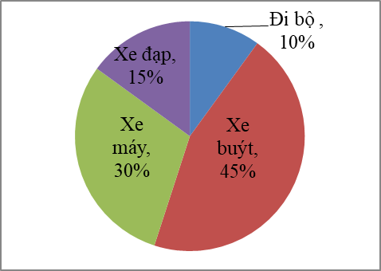

Phương tiện | Xe buýt | Xe máy | Xe đạp | Đi bộ
Số sinh viên | ? | ? | ? | ?
Lời giải
a)
Phương tiện | Xe buýt | Xe máy | Xe đạp | Đi bộ
Số sinh viên
b) Số tiền một tháng nhà trường phải trả cho công ty A là: (đồng).
3. Bài mới:
HOẠT ĐỘNG CỦA GV – HS | NỘI DUNG
GV: Cho HS ghi nội dung bài 1  HS: Hoat động theo yêu cầu của GV  Bài 1. Em hãy đề xuất phương pháp thu thập dữ liệu cho các vấn đề sau:  a) Dữ liệu về nước đông dân nhất thế giới hiện nay  b) Loại phương tiện đến trường của các  bạn trong lớp  c) Số lần vô địch SEA Games của Đội  tuyển Bóng đá Việt Nam tính đến năm  d) Số bạn thuận tay trái trong lớp  GV: Yêu cầu HS  (?) Đọc và tóm tắt nội dung bài toán  HS: Đọc bài  (?) Nêu các cách để thu thập dữ liệu trong yêu cầu của bài.  HS: Thảo luận nhóm đôi  GV: Cho HS trình bày, sau đó nhận xét và chữa  Bài 1. Diện tích của năm tỉnh Thái Bình, Nam Định, Hải Dương, Hưng Yên, Hải Phòng được thống kê ở bảng sau  a) Tổng diện tích năm tỉnh Thái Bình, Nam Định, Hải Dương, Hưng Yên, Hải Phòng bằng bao nhiêu phần trăm diện tích miền Bắc Việt Nam (làm tròn kết quả đến hàng đơn vị), biết diện tích miền Bắc Việt Nam là ?  b) Khẳng định diện tích tỉnh Thái Bình Bằng diện tích của tỉnh Nam Định là đúng hay sai?vì sao?  GV: Yêu cầu HS  (?) Đọc và tóm tắt nội dung bài toán  HS: Đọc bài  (?) Nêu các dữ liệu trong bài và cho biết Tổng diện tích năm tỉnh Thái Bình, Nam Định, Hải Dương, Hưng Yên, Hải Phòng bằng bao nhiêu phần trăm diện tích miền Bắc Việt Nam, Thái Bình Bằng diện tích của tỉnh Nam Định là đúng hay sai? vì sao?  HS: Thảo luận nhóm đôi  GV: Cho HS trình bày, sau đó nhận xét và chữa  Bài 2. Biểu đồ đoạn thẳng ở hình sau biểu diễn tổng đóng góp GDP (tỉ đô la Mỹ) ở các lĩnh vực kinh tế (Dịch vụ, Nông nghiệp, Công nghiệp và Xây dựng) của Việt Nam từ năm đến năm .  a) Dựa vào các dữ liệu đó, hãy cho biết GDP của năm cao nhất hơn GDP của năm thấp nhất là bao nhiêu tỉ đô la Mỹ.  b) Theo dự báo của IMF, đến năm , Việt Nam sẽ vươn lên đứng thứ ba Đông Nam Á về quy mô kinh tế với GDP tỉ đô la Mỹ. Hỏi GDP dự báo của IMF năm gấp bao nhiêu lần so với GDP ở năm (làm tròn kết quả đến hàng phần mười)?  (?) Đọc và tóm tắt nội dung bài toán  HS: Đọc bài  (?) Nêu các dữ liệu trong bài để so sánh GDP của năm cao nhất hơn GDP của năm thấp nhất là bao nhiêu tỉ đô la Mỹ và Việt Nam năm 2025 GDP dự báo của IMF gấp bao nhiêu lần so với GDP ở năm  HS: Thảo luận cặp đôi để làm  GV: Cho HS nhận xét và chữa bài  Bài 1. Cho biểu đồ sau:  a) Nhận xét về xu thế thời gian ngủ trung bình trong ngày theo độ tuổi.  b) An là học sinh lớp ( tuổi). Mỗi ngày An dành tiếng cho việc học ở trường và ở nhà; tiếng dành cho dành cho việc ăn uống. An đảm bảo thời gian ngủ trong ngày theo độ tuổi. Tính tỉ lệ % thời gian trong ngày An dành cho việc học; việc ăn uống, việc ngủ và các việc khác.  (?) Đọc và tóm tắt nội dung bài toán  HS: Đọc bài  (?) Hãy tìm ra xu thế thời gian ngủ trung bình trong ngày theo độ tuổi và tỉ lệ thời gian dành cho ngủ:  HS: Thảo luận cặp đôi để làm  GV: Cho HS nhận xét và chữa bài  Bài 2. Cho biểu đồ sau:  a) Minh căn cứ vào chiều cao của các cột và  cho rằng tỉ lệ trẻ mầm non được làm quen với tiếng  Anh tại Thành phố Hồ Chí Minh cao gấp hơn lần  tỉ lệ này ở Hà Nội. Nhận định của Minh có đúng  không? Tại sao?  b) Các tỉ lệ trẻ mầm non được làm quen với tiếng Anh tại Thành phố Hồ Chí Minh và Đà Nẵng khoảng bao nhiêu phần trăm?  (?) Đọc và tóm tắt nội dung bài toán  (?) Hãy tìm ra sự ko hợp lý của số liệu HS trong bảng và giải thích  HS: Thảo luận nhóm bàn để làm  GV: Cho HS nhận xét và chữa bài | Dạng 1. Thu thập dữ liệu, phan loại và tính hợp lý của dữ liệu  Bài 1.  Lời giải  a) Để thu thập dữ liệu về nước đông dân nhất thế giới hiện nay, ta có thể vào website của wikipedia tại địa chỉ https://vi.wikipedia.org  b) Đề thu thập thông tin về loại phương tiện đến trường của các bạn trong lớp, ta có thể lập phiếu hỏi như sau:  c) Để thu thập dữ liệu về số lần vô địch SEA Games của Đội tuyển Bóng đá Việt Nam tính đến năm , ta có thể vào website Báo điện tử Chính phủ tại địa chỉ https://baochinhphu.vn  d) Đề thu thập thông tin về số bạn  thuận tay trái trong lớp, ta có thể lập  phiếu hỏi như sau:  Dạng 2. Dạng 1 Bảng thống kê và biểu đồ đoạn thẳng  Bài 1.  Lời giải  a) Tổng diện tích năm tỉnh Thái Bình, Nam Định, Hải Dương, Hưng Yên, Hải Phòng là  (km²).  Vậy làm tròn đến hàng đơn vị thì tổng diện tích năm tỉnh Thái Bình, Nam Định, Hải Dương, Hưng Yên, Hải Phòng bằng diện tích miền Bắc Việt Nam.  b) Ta có tỉ số phần trăm của và là . Vậy khẳng định diện tích tỉnh Thái Bình Bằng diện tích của tỉnh Nam Định là sai.  Bài 2.  Lời giải  a) GDP của năm cao nhất là: (tỉ đô la Mỹ) GDP của năm thấp nhất là: (tỉ đô la Mỹ)  GDP của năm cao nhất hơn GDP của năm thấp nhất là (tỉ đô la Mỹ)  b) GDP dự báo của IMF năm 2025 lần so với GDP ở năm  Dạng 3. Biểu đồ cột và biểu đồ cột kép  Bài 1.  Lời giải  a) Độ tuổi tăng thì thời gian ngủ trung bình trong ngày giảm.  b) Tỉ lệ thời gian dành cho ngủ: ; dành cho học: ; dành cho ăn: ; dành cho các hoạt động khác:  Bài 2.  Lời giải  a) Nhận định của Minh không đúng vì tỉ lệ trẻ mầm non được làm quen với tiếng Anh tại thành phố Hồ Chí Minh thấp hơn còn tỉ lệ trẻ mầm non được làm quen với tiếng Anh tại thành phố Hà Nội cao hơn .  b) Tỉ lệ trẻ mầm non được làm quen với tiếng Anh tại Thành phố Hồ Chí Minh là gần , tại Đà Nẵng là gần 20%.
  Tỉnh | Thái Bình | Nam Định | Hải Dương | Hưng Yên | Hải Phòng
  Diện tích
  ()
  Họ tên | Loại phương tiện đến trường
  Nguyễn Văn A | Xe đạp điện
  ………….. | ………….
  Họ tên | Tay thuận
  Nguyễn Văn A | Tay trái
  ………….. | ………….
4. Củng cố: Sau mỗi dạng bài tập
5. Hướng dẫn về nhà :
- Xem lại các dạng bài đã giải ở lớp.
- Nắm chắc các cách để thu thập thông tin cho phù hợp và xác định đc dữ liệu định lượng, định tính cũng như độ chính xác hợp lý của thông tin.
BTVN:
- Làm các BT trong SGK và SBT Toán 8.
- Làm thêm BT sau:
Bài 1. Thông tin về sự yêu thích các môn học của em học sinh khối 8 được cho bởi biểu đồ hình quạt tròn dưới đây. Theo em thông tin đó đã hợp lí chưa? Vì sao | 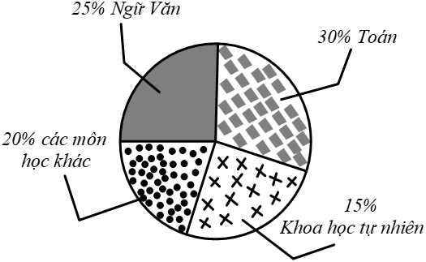
Lời giải
Vì tổng các tỉ số phần trăm ở một biểu đồ quạt tròn là mà tổng tỉ số phần trăm của biểu đồ trên là nên số liệu không hợp lí.
Bài 2. Tìm hiểu về số lượng sách đọc trong tuần của các bạn trong câu lạc bộ đọc của trường, bạn Hà vẽ được biểu đồ quạt tròn như sau:  a) Hãy chuyển dữ liệu từ dạng biểu đồ sang dạng bảng thống kê.  b) Biết rằng trường Hà có bạn. Hãy tính số lượng các bạn đọc sách toán trong một tuần của trường bạn Hà. | 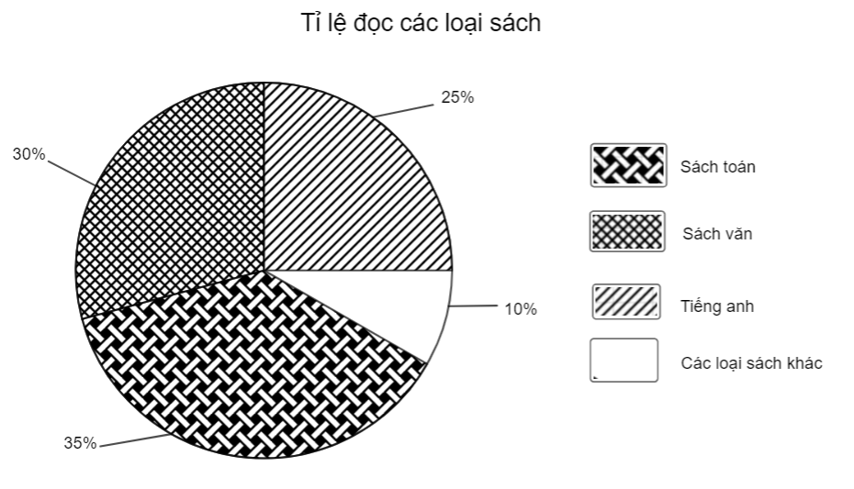
Lời giải:
a) Bảng thống kê dữ liệu tỉ lệ đọc các loại sách
Loại sách | Sách tiếng anh | Sách văn | Sách toán | Các loại sách khác
Tỉ lệ
b) Số bạn đọc sách toán trong một tuần là: bạn
Bài 3. Biểu đồ cột ở hình vẽ bên biểu diễn tỉ lệ về giá trị đạt được của khoáng sản xuất khẩu nước ngoài của nước ta (tính theo tỉ số phần trăm).
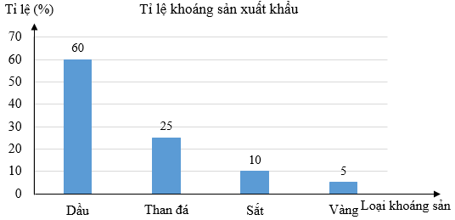
a) Lập bảng thống kê tỉ lệ của các loại khoáng sản xuất khẩu nước ngoài.
b) Hãy hoàn thành biểu đồ bên dưới để nhận được biểu đồ hình quạt tròn biểu diễn các dữ liệu thống kê trên. Biết rằng hình quạt tròn biểu diễn dữ liệu ở hình bên dưới đã chia sẵn thành các hình quạt, mỗi hình quạt ứng với
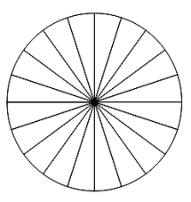

Lời giải
a) Ta có bảng thống kê tỉ lệ của các loại khoáng sản xuất khẩu nước ngoài
Các loại khoáng sản | Dầu | Than đá | Sắt | Vàng
Tỉ lệ
b) Ta có biểu đồ hình quạt biểu diễn tỉ lệ các loại khoáng xuất khẩu nước ngoài
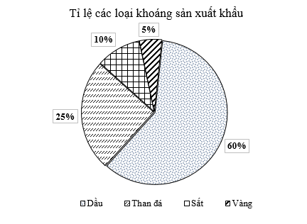

Ký duyệt:

Ngày soạn: /2/2024
Ngày soạn: /2/2024

Buổi 2: XÁC SUẤT CỦA BIẾN CỐ NGẪU NHIÊN TRONG MỘT SỐ TRÒ CHƠI ĐƠN GIẢN
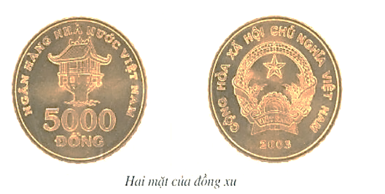
I. Mục tiêu:
1. Xác suất của biến cố trong trò chơi tung đồng xu:
Trong trò chơi tung đồng xu, ta có:
+ Xác suất của biến cố “Mặt xuất hiện của đồng xu là mặt ” bằng .
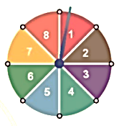
+ Xác suất của biến cố “Mặt xuất hiện của đồng xu là mặt ” bằng .
2. Xác suất của biến cố trong trò chơi vòng quay số:
Trong trò chơi vòng quay số bên, nếu là số kết quả thuận lợi cho một biến cố thì xác suất của biến cố đó bằng .
3. Xác suất của biến cố trong trò chơi chọn ngẫu nhiên một đối tượng từ một nhóm đối tượng:
Trong trò chơi chọn ngẫu nhiên một đối tượng từ một nhóm đối tượng, xác suất của một biến cố bằng tỉ số của số kết quả thuận lợi cho biến cố và số các kết quả có thể xảy ra đối tượng được chọn ra.
II. Chuẩn bị:
- GV: SGK, SBT, SGV Toán 8.
- HS: Ôn tập.
III. Tiến trình dạy học:
1. Ổn định tổ chức lớp: Kiểm tra sĩ số
2. Kiểm tra bài cũ:
Bài tập. Tung đồng xu một lần. Tính xác suất của các biến cố sau:
a) “Mặt xuất hiện của đồng xu là mặt N”. b) “Mặt xuất hiện của đồng xu là mặt S”.
Lời giải
a) Có 1 kết quả thuận lợi cho biến cố “Mặt xuất hiện của đồng xu là mặt N”.
Vì thế xác suất của biến cố đó là .
b) Có 1 kết quả thuận lợi cho biến cố “Mặt xuất hiện của đồng xu là mặt S”.
Vì thế xác suất của biến cố đó là .
3. Bài mới:
HOẠT ĐỘNG CỦA GV – HS | NỘI DUNG
Bài 1. Một đĩa tròn bằng bìa cứng được chia làm 24 phần bằng nhau và ghi các số. Chiếc kim được gắn cố định vào trục quay ở tâm của đĩa. Quay đĩa tròn một lần.  Tính xác suất của các biến cố sau:  a) “Mũi tên chỉ vào hình quạt ghi số lớn hơn có một chữ số”;  b) “Mũi tên chỉ vào hình quạt ghi số có hai chữ số”;  c) “Mũi tên chỉ vào hình quạt ghi số là số chia hết cho 3”.  (?) Đọc và tóm tắt nội dung bài toán  HS: Đọc bài  (?) Hãy chỉ ra có thể xảy ra đối với số ghi ở hình quạt mà mũi tên chỉ vào khi đĩa dừng lại là gì? Để để từ đó tìm xác suất trong yêu cầu a, b, c.  HS: Thảo luận nhóm bàn để làm  GV: Cho HS nhận xét và chữa bài  Bài 2. Trong buổi liên hoan, lớp 8A tổ chức trò chơi “Con số may mắn”. Cô giáo đã chuẩn bị một đĩa tròn bằng bìa cứng được chia làm 10 phần bằng nhau và ghi các số từ 1 đến 10. Chiếc kim được gắn cố định vào trục quay ở tâm của đĩa. Mỗi bạn lần lượt quay đĩa tròn và sẽ được nhận phần thưởng nếu quay được vào hình quạt ghi số 10. Bạn Chi được chọn để quay đĩa đầu tiên. Tính xác suất của biến cố “Bạn Chi quay được vào hình quạt ghi số 10”.  (?) Đọc và tóm tắt nội dung bài toán  HS: Đọc bài  (?) Hãy nêu cách tính xác suất của biến cố “Bạn Chi quay được vào hình quạt ghi số 10”  HS: Thảo luận cặp đôi để làm  GV: Cho HS nhận xét và chữa bài  Bài 1. Viết ngẫu nhiên một số tự nhiên có hai chữ số. Tính xác suất của mỗi biến cố sau:  a) “Số tự nhiên được viết ra là bình phương của một số tự nhiên”;  b) “Số tự nhiên được viết ra là số chia hết cho 13”.  (?) Đọc và tóm tắt nội dung bài toán  HS: Đọc bài  (?) Hãy nêu cách tính xác suất của biến cố trong yêu cầu a, b.  HS: Thảo luận nhóm bàn để làm  GV: Cho HS nhận xét và chữa bài  Bài 2. Một hộp chứa bốn chiếc kẹp nơ tóc có kích thước và mẫu mã giống nhau, trong đó có 2 chiếc màu xanh, 3 chiếc màu hồng, 1 chiếc màu vàng, 6 chiếc màu nâu. Bạn Lan lấy ngẫu nhiên một chiếc nơ trong hộp. Tính xác suất của mỗi biến cố sau :  a) “Chiếc kẹp lấy ra là màu xanh”.  b) “Chiếc kẹp lấy ra là màu hồng”.  c) “Chiếc kẹp lấy ra là màu vàng”.  d) “Chiếc kẹp lấy ra là màu nâu”.  (?) Đọc và tóm tắt nội dung bài toán  HS: Đọc bài  (?) Hãy nêu cách tính xác suất của biến cố trong yêu cầu a, b.  HS: Thảo luận nhóm bàn để làm  GV: Cho HS nhận xét và chữa bài | Dạng 1. Xác suất của biến cố trong trò  chơi vòng quay số.  Bài 1.  Lời giải  Tập hợp gồm các kết quả có thể xảy ra đối với số ghi ở hình quạt mà mũi tên chỉ vào khi đĩa dừng lại là:.  Số phần tử của tập hợp là 24.  a) Có 9 kết quả thuận lợi cho biến cố “Mũi tên chỉ vào hình quạt ghi số lớn hơn có một chữ số” là:  - Xác suất của biến cố đó là:  b) Có kết quả thuận lợi cho biến cố “Mũi tên chỉ vào hình quạt ghi số là số chia hết cho 3” là: .  - Xác suất của biến cố đó là: .  c) Có kết quả thuận lợi cho biến cố “Mũi tên chỉ vào hình quạt ghi số là số chia hết cho 3” là: .  - Xác suất của biến cố đó là: .  Bài 2.  Lời giải  Tập hợp gồm các kết quả có thể xảy ra đối với số ghi ở hình quạt mà mũi tên chỉ vào khi đĩa dừng lại là:  Số phần tử của tập hợp là 10.  Chỉ có 1 kết quả thuận lợi cho biến cố “Bạn Chi quay được vào hình quạt ghi số 10” là: số 10.  Xác suất của biến cố đó là: .  Dạng 2. Xác suất của biến cố trong trò chơi chọn ngẫu nhiên một đối tượng từ một nhóm đối tượng.  Bài 1. Lời giải  Tập hợp gồm các kết quả có thể xảy ra khi viết một số tự nhiên có hai chữ số là:  .  Số phần tử của tập hợp là 90.  a) Ta có:  Như vậy, có 6 kết quả thuận lợi cho biến cố “Số tự nhiên được viết ra là lập phương của một số tự nhiên” là: .  - Xác suất của biến cố đó là: .  b) Số tự nhiên có hai chữ số chia hết cho 13 có dạng Có 7 kết quả thuận lợi cho biến cố “Số tự nhiên được viết ra là số chia hết cho 13. Các số đó là:  - Xác suất của biến cố đó là: .  Bài 2.  Lời giải  Số các kết quả có thể xảy ra khi lấy ngẫu nhiên một chiếc nơ trong hộp là: (kết quả).  a) Có 2 kết quả thuận lợi cho biến cố “Chiếc kẹp lấy ra là màu xanh”  - Xác suất của biến cố đó là:  b) Có 3 kết quả thuận lợi cho biến cố “Chiếc kẹp lấy ra là màu hồng”  - Xác suất của biến cố đó là:  c) Có 1 kết quả thuận lợi cho biến cố “Chiếc kẹp lấy ra là màu vàng”  - Xác suất của biến cố đó là:  d) Có 6 kết quả thuận lợi cho biến cố “Chiếc kẹp lấy ra là màu nâu”  - Xác suất của biến cố đó là:
4. Củng cố: Sau mỗi dạng bài tập
5. Hướng dẫn về nhà :
- Xem lại các dạng bài đã giải ở lớp.
- Nắm chắc các cách để thu thập thông tin cho phù hợp và xác định đc dữ liệu định lượng, định tính cũng như độ chính xác hợp lý của thông tin.
BTVN:
- Làm các BT trong SGK và SBT Toán 8.
- Làm thêm BT sau:
BT: Cho các hình sau: hình thoi, hình vuông, hình chữ nhật, tam giác đều, hình thang cân, hình bình hành, tam giác vuông. Chọn ngẫu nhiên một hình trong các hình trên. Tính xác suất biến cố sau:
a) “Hình được chọn là hình có ít hơn 4 cạnh”.
b) “Hình được chọn là hình tứ giác”.
c) “Hình được chọn là hình có 2 trục đối xứng”.
Lời giải
Số các kết quả có thể xảy ra khi chọn ngẫu nhiên hình là: 7 (kết quả).
a) Có 2 kết quả thuận lợi cho biến cố “Hình được chọn là hình có ít hơn 4 cạnh” là hình tam giác đều và hình tam giác vuông.
- Xác suất của biến cố đó là:
b) Có 5 kết quả thuận lợi cho biến cố “Hình được chọn là hình tứ giác” là hình thoi, hình vuông, hình chữ nhật, hình thang cân, hình bình hành.
- Xác suất của biến cố đó là:
c) Có 2 kết quả thuận lợi cho biến cố “Hình được chọn là hình có 2 trục đối xứng” là hình thoi, hình chữ nhật
- Xác suất của biến cố đó là:
Ký duyệt:

Ngày soạn: /2/2024
Ngày soạn: /...../2024

Buổi 3: ĐỊNH LÝ TALET TRONG TAM GIÁC.
I. Mục tiêu:
- Củng cố các kiến thức về định lý Thales thuận, đảo và hệ quả của định lý.
- Học sinh có kỹ năng vận dụng các kiến thức về định lý Talet thuận, đảo và hệ quả của định lý.
vào các bài toán tính toán và chứng minh.
- Rèn thái độ cẩn thận, chính xác, tư duy khoa học cho HS.
II. Chuẩn bị:
- GV: SGK, SBT, SGV Toán 8.
- HS: Ôn tập.
III. Tiến trình dạy học:
1. Ổn định tổ chức lớp: Kiểm tra sĩ số: 8A..........................
2. Kiểm tra bài cũ:
BT: Cho hình vẽ và độ dài các cạnh như trên hình. Tính BD? Biết DE // BC.
Lời giải

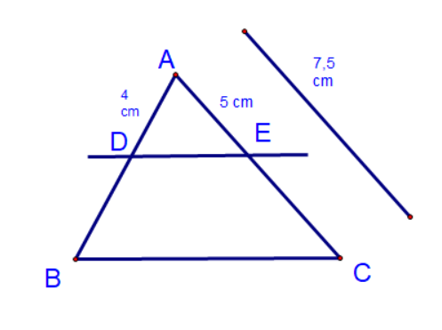
Ta có DE // BC ⇒. Suy ra ⇒ AB = 6 cm.
Vậy BD = 2 cm.

3. Bài mới:
HOẠT ĐỘNG CỦA GV – HS | NỘI DUNG
GV: Yêu cầu học sinh nhắc lại nội dung định nghĩa và định lý của định lý ta lét.  HS: Thực hiện theo yêu cầu của giáo viên.  GV: Chuẩn lại nội dung kiến thức.  GV: Yêu cầu học sinh nhắc nội dung định lý Ta- lét đảo,hệ quả của định lý Ta-lét.  Bài 1. Cho hình thang ABCD có hai đáy  là AB và CD, M là trung điểm của AB, O  là giao điểm của AD và BC, OM cắt CD  tại N. CM: N là trung điểm của CD.  (?) Đọc và tóm tắt nội dung bài toán  HS: Đọc bài  (?) Hãy nêu CM: N là trung điểm của CD.  HS: Thảo luận nhóm bàn để làm  GV: Cho HS nhận xét và chữa bài  Bài 2. Cho tam giác ABC có AM là trung  tuyến và điểm E thuộc đoạn thẳng MC.  Qua E kẻ đường thẳng song song với AC,  cắt AB ở D và cắt AM ở K. Qua E kẻ  đường thẳng song song với AB,  cắt AC ở F. Chứng minh CF = DK.  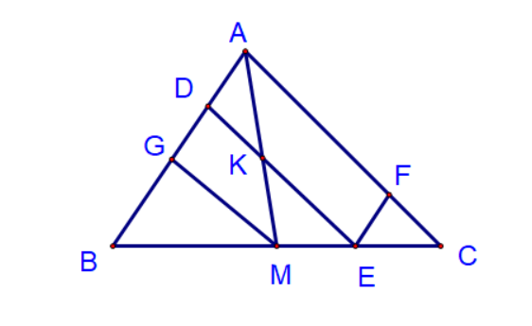  GV: Yêu cầu học sinh nhắc lại nội dung hệ quả định lý Thales.  HS: Trả lời.  (?) Nêu cách chứng minh CF = DK.  HS: Hoạt động cặp đôi để thảo luận tìm cách làm  GV: Cho HS đại diện lên giải, sau đó cho Nhận xét sửa sai nếu có.  HS: Hoàn thiện vào vở.  Bài 3. Cho ∆ABC. Từ D trên cạnh AB, kẻ  đường thẳng song song với BC cắt AC tại E.  Trên tia đối của tia CA, lấy điểm F sao cho  CF = DB. Gọi M là giao điểm của DF và BC.  Chứng minh: DM . AB = AC . MF.  (?) Đọc và tóm tắt nội dung bài toán  HS: Đọc bài  (?) Để CM: DM . AB = AC . MF ta cần làm gì?  HS: Thảo luận nhóm bàn để làm  HS:Thực hiện theo yêu cầu của giáo viên.  GV: Cho HS nhận xét và chữa bài  Bài 4. Một con dôc có độ nghiêng so với mặt đất bằng phẳng. Đỉnh con dốc có độ cao CA là 500 m (Hình vẽ). Một người di chuyển trên dốc, khi đến vị trí K, cách đỉnh dốc 150 m thì người đó đang ở độ cao KH bằng bao nhiêu ?  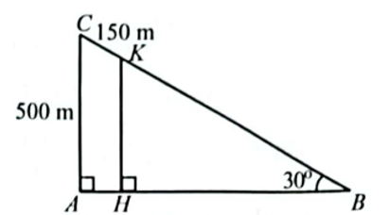  (?) Đọc và tóm tắt nội dung bài toán  HS: Đọc bài  GV: Yêu cầu học sinh hoạt động theo nhóm bàn.  HS: Thực hiện và cử đại diện nhóm lên bảng thực hiện.  GV: Nhận xét sửa sai và chuẩn lại kiến thức.  HS: Hoàn thiện vào vở. | I. Lý thuyết:  +Định nghĩa tỉ số của hai đoạn thẳng.  - Tỉ số của hai đoạn thẳng là tỉ số độ dài của chúng theo cùng một đơn vị đo.  +Định nghĩa tỉ số của đoạn thẳng tỉ lê..  - Hai đoạn thẳng AB và CD gọi là tỉ lệ với hai đoạn thẳng và nếu có tỉ lệ thức.  hay  *Định lý Ta- lét đảo:  *Hệ quả của định lý Ta-lét:  II. Bài tập:  Bài 1.  Lời giải  Ta có AB // CD, từ đó chỉ ra các tỉ số  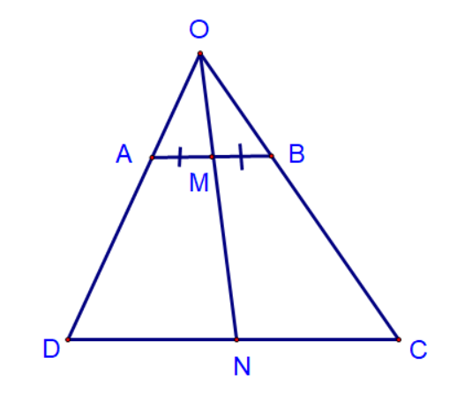  Ta có AM = MB (GT)  Do đó DN = NC  Hay N là trung điểm của CD.  Bài 2.  Lời giải  Kẻ MG // AC, (G ∈ AB).  Chứng minh tứ giác ADEF là hình bình hành.  Suy ra AD = EF. Xét ∆ABC, có EF // AB  ⇒ ⇒  Xét ∆AGM, có DK // GM ⇒  (xem bài 6 dạng 2)  Xét ∆ABC, có GM // AC ⇒ ,  chứng minh được AG = BG  Suy ra  Lại có AD = EF nên DK = FC.  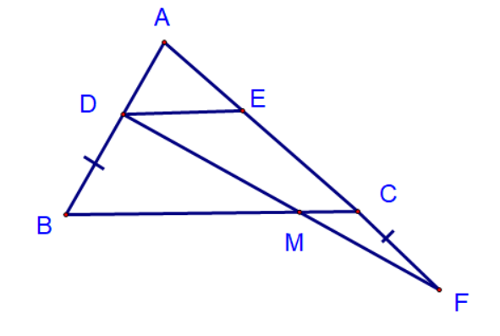  Bài 3  Lời giải  Ta có MC // DE ⇒ (Đl Thalès)  Lại có DE // BC (Đl Thalès)  Mà BD = CF  Suy ra  Từ đó suy ra  Suy ra DM . AB = AC . MF  (Điều phải chứng minh).  Bài 4.  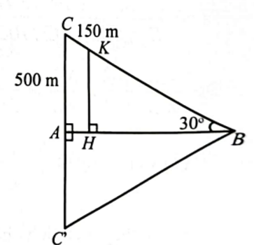  Lời giải  Trên tia đối của tia AC lấy C’ sao cho  AC’ = AC.  Khi đó nên BC = BC’  Tam giác BCC’ có BC = BC’ và  Nên là tam giác đều  Suy ra  Do KH // CA nên theo hệ quả của định lí Thales, ta có :  hay
4. Củng cố: Sau mỗi dạng bài tập
5. Hướng dẫn về nhà :
- Xem lại các dạng bài đã giải ở lớp.
- Nắm chắc các kiến thức về định lý Talet thuận đảo và hệ quả
BTVN:
- Làm các BT trong SGK và SBT Toán 8

Bài 1. Cho ∆ABC có AD là đường trung tuyến, G là trọng tâm. Qua G kẻ đường thẳng d cắt AB, AC thứ tự tại M, N. Chứng minh:
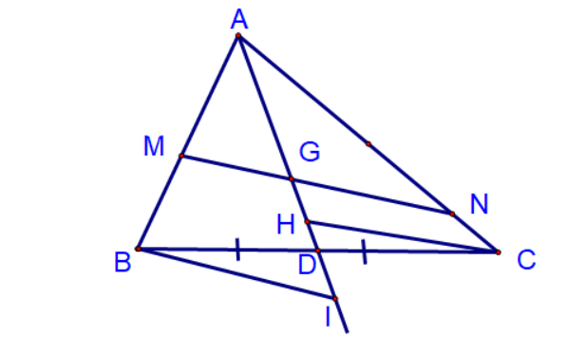
- b)
Lời giải
a) Kẻ BI // MN (I ∈ AD)
CH // MN (H ∈ AD)
Suy ra
Suy ra
=
Chứng minh AG = AD. Suy ra
Vậy = 3.
b) Xét tam giác ABI, suy ra
Tương tự suy ra
Suy ra (ĐPCM)

Ký duyệt:

Ngày soạn: /2/2024
Ngày soạn: /...../2024

Buổi 4: ĐƯỜNG TRUNG BÌNH CỦA TAM GIÁC.
I. Mục tiêu:
- Củng cố các kiến thức về định lý Thales thuận, đảo và hệ quả của định lý. Đường trung bình cảu tam giác
- Học sinh có kỹ năng vận dụng các kiến thức về định lý Talet, của định nghĩa, định lý đường trung bình vào các bài toán tính toán và chứng minh.
- Rèn thái độ cẩn thận, chính xác, tư duy khoa học cho HS.
II. Chuẩn bị:
- GV: SGK, SBT, SGV Toán 8.
- HS: Ôn tập.
III. Tiến trình dạy học:
1. Ổn định tổ chức lớp: Kiểm tra sĩ số: 8A..........................
Bài 1. Tìm trong các hình sau:

Lời giải
Hình có là đường trung bình
Hình có là đường trung bình
Hình Ta có mà đồng vị nên
có hay là đường trung bình

3. Bài mới:
HOẠT ĐỘNG CỦA GV – HS | NỘI DUNG
Bài 1. Cho tam giác vuông tại , , . Qua trung điểm của , vẽ một đường thẳng song song với cắt tại . Tính độ dài  (?) Đọc và tóm tắt nội dung bài toán  HS: Đọc bài  GV: Yêu cầu học sinh hoạt động cặp đôi  HS: Thực hiện và cử đại diện nhóm lên bảng thực hiện.  GV: Nhận xét sửa sai và chuẩn lại kiến thức.  HS: Hoàn thiện vào vở.  Bài 2. Cho tam giác , đường trung tuyến cắt nhau tại , gọi lần lượt là trung điểm của , biết . Tính  (?) Đọc và tóm tắt nội dung bài toán  HS: Đọc bài  (?) Để Tính ta cần làm gì?  HS: Thảo luận nhóm bàn để làm  HS: Thực hiện theo yêu cầu của giáo viên.  GV: Cho HS nhận xét và chữa bài  Bài 3. Cho cân tại đường cao là trung điểm của . Từ kẻ tia song song với cắt tại  a) Chứng minh  b) Chứng minh  c) Chứng minh  (?) Đọc và tóm tắt nội dung bài toán  HS: Đọc bài  GV: Yêu cầu học sinh hoạt động nhóm bàn để CM  HS: Thực hiện và cử đại diện nhóm lên bảng thực hiện.  GV: Nhận xét sửa sai và chuẩn lại kiến thức.  HS: Hoàn thiện vào vở.  các ý a, b, c  Bài 4.  Cho tam giác , điểm , thuộc sao cho . Gọi là trung điểm của , là giao điểm của và .  Chứng minh :  a) ; b) .  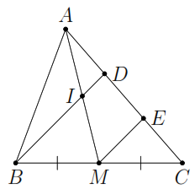  (?) Đọc và tóm tắt nội dung bài toán  HS: Đọc bài  GV: Yêu cầu học sinh hoạt động cặp đôi để CM  HS:Thực hiện theo yêu cầu của giáo viên.  GV: Cho HS nhận xét và chữa bài  Bài 5. Cho có hai đường trung tuyến cắt nhau tại Gọi lần lượt là trung điểm của ( Hình  a) Chứng minh  b) Tứ giác là hình gì?  (?) Đọc và tóm tắt nội dung bài toán  HS: Đọc bài  GV: Yêu cầu học sinh hoạt động theo nhóm bàn.  HS: Thực hiện và cử đại diện nhóm lên bảng thực hiện.  GV: Nhận xét sửa sai và chuẩn lại kiến thức.  HS: Hoàn thiện vào vở. | Bài 1.  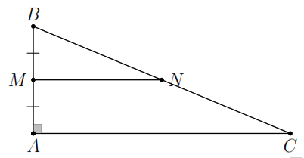  Lời giải  Xét có và nên . Do đó, là đường trung bình. Suy ra .  Vì vuông tại nên  . Vậy .  Bài 2.  Lời giải  Xét có và nên là đường trung bình.  Suy ra .  Xét có và nên là đường trung bình.  Suy ra .  Bài 3.  Lời giải  a) cân tại nên vừa là đường cao cũng là trung tuyến  b) có là đường trung bình hay  c) Tứ giác có nên là hình bình hành  Bài 4.  Lời giải  a) Xét có .  b) Xét có .  Bài 5  Lời giải  a) có là đường trung bình  có là đường tr bình  Từ  b) Tứ giác có nên là hình bình hành.
4. Củng cố: Sau mỗi dạng bài tập
5. Hướng dẫn về nhà :
- Xem lại các dạng bài đã giải ở lớp.
- Nắm chắc các kiến thức về định lý Talet thuận đảo và hệ quả, định lý đường TB của tam giác
BTVN:
- Làm các BT trong SGK và SBT Toán 8
Bài 1.
Cho hình thang . Gọi E, F,G,H lần lượt là trung điểm của AD; BD; AC;BC.
a) Chứng minh
b) Chứng minh ;
c) Chứng minh thẳng hàng.
Lời giải
a) có là đường trung bình
b)Trong có là đường trung bình
Trong có là đường trung bình
Mà
Từ đó suy ra thẳng hàng.
Hay GF//CD.
c) Tương tự ta cũng có:
Từ đó suy ra thẳng hàng. Do thẳng hàng (chứng minh trên) Vậy bốn điểm thẳng hàng.
Bài 2.
Khi thiết kế một cái thang gấp, để đảm bảo an toàn người thợ đã làm thêm một thanh ngang để giữ cố định ở chính giữa hai bên thang (như hình vẽ bên) sao cho hai chân thang rộng một khoảng là 80 cm. Hỏi người thợ đã làm thanh ngang đó dài bao nhiêu cm ?
Lời giải
Gọi là thanh ngang ; là độ rộng giữa hai bên thang.
nằm chính giữa thang nên là trung điểm và
Suy ra là đường trung bình của tam giác
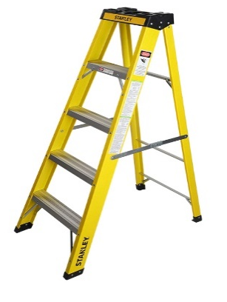
Suy ra .
Vậy người thợ đã làm thanh ngang đó dài cm.

Ký duyệt:

Ngày soạn: / /2024
Ngày dạy: / /2024

Buổi 5. TÍNH CHẤT ĐƯỜNG PHÂN GIÁC CỦA TAM GIÁC
A. Mục tiêu.
- Củng cố định lí về chất đường phân giác của tam giác.
- Rèn kĩ năng vận dụng định lí tính chất đường phân giác của tam giác để tính độ dài đoạn thẳng.
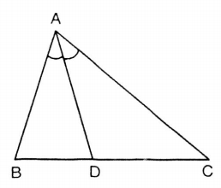
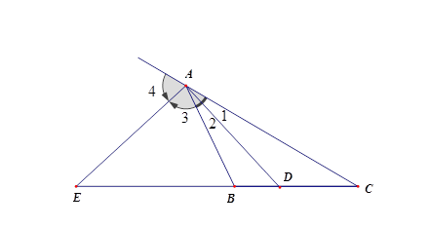
Tam giác ABC có AD là phân giác của thì
* Định lí vẫn đúng với tia phân giác của góc ngoài của tam giác.

B. Chuẩn bị.
- GV: hệ thống bài tập.
- HS: kiến thức về tính chất đường phân giác của tam giác.
C. Tiến trình.
1. Ổn định lớp.
2. Kiểm tra bài cũ.
HS1: Trình bày định lí tính chất đường phân giác của tam giác
HS2: Bài 1. Tính độ dài x trong hình sau:
Lời giải
Xét có là đường phân giác trong nên:
Hay .
3. Bài mới.
Hoạt động của GV, HS | Nội dung
GV cho HS làm bài tập.  Bài 1  Tam giác ABC vuông tại A, đường phân giác BD. Tính AB, AC biết rằng AD = 4cm  DC = 5cm.  Yêu cầu HS lên bảng ghi giả thiết, kết luận, vẽ hình.  GV gợi ý:  ? Để tính AB, AC ta làm thế nào?  *HS: dựa vào tính chất đường phân giác của tam giác.  ? Tam giác ABC có điều gì đặc biệt?  *HS: tam giác ABC vuông tại A.  ? Vậy ta có thêm dữ kiện gì về hai cạnh AB, AC?  *HS: ta có AC² + AB² = BC².  GV yêu cầu HS lên bảng làm bài.  Bài 2 Tam giác ABC có AB = 30cm,  AC = 45cm, BC = 50cm, đường phân giác BD.  a/ Tính độ dài BD, BC.  b/ Qua D vẽ DE // AB, DF // AC, E và F thuộc AC và AB. Tính các cạnh của tứ giác AEDF.  Yêu cầu HS lên bảng ghi giả thiết, kết luận, vẽ hình.  GV gợi ý:  ? Để tính độ dài BD và BC ta làm thế nào?  *HS: dự vào tính chất đường phân giác của tam giác và tính chất dãy các tỉ số bằng nhau.  ? Nhận xét gì về tứ giác AEDF?  *HS: là hình thoi.  GV yêu cầu HS lên bảng làm bài.  Bài 3  Cho tam giác ABC có BC = 24cm,  AB = 2AC. Tia phân giác của góc ngoài tại A cắt đường thẳng BC ở E. Tính độ dài EB.  Yêu cầu HS lên bảng ghi giả thiết, kết luận, vẽ hình.  GV gợi ý:  ? Tính chất đường phân giác của tam giác có còn đúng với trường hợp góc ngoài của tam giác hay không?  *HS: Luôn đúng.  ? Vậy để tính EB ta làm thế nào?  *HS: Xét các tỉ số dựa vào tính chất đường phân giác.  GV: Yêu cầu HS lên bảng làm bài.  Bài 4. Tam giác ABC có AB = AC = 3cm,  BC = 2cm, đường phân giác BD. Đường vuông góc với BD cắt AC tại E. Tính độ dài CE.  Yêu cầu HS lên bảng ghi giả thiết, kết luận, vẽ hình.  GV gợi ý:  ? Nhận xét gì về BE?  HS: BE là phân giác ngoài tại B vì BE vuông góc với BD.  ? Vận dụng tính chất đường phân giác tính EC.  HS lên bảng làm bài.  Bài 5: Cho tam giác cần ABC (AB = AC), đường phân giác góc cắt AC tại D và cho biết AB = AC = 15 cm, BC = 10 cm.  a) Tính AD, DC.  b) Đường vuông góc với BD cắt tia AC kéo dài tại E.  Tình EC.  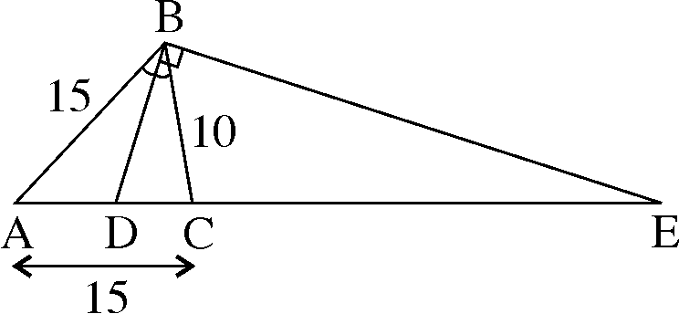  Bài 6: tính x trong hình sau  P  8.7  6,2  Q  N  12,5  M | Bài 1.  Đặt AB = x, BC = y ta có:  Và y² - x² = AC² = 81  Do đó:  x = 12 và y = 15.  Vậy AB = 12cm, BC = 15cm.  Bài 2  a/ Vì AD là đường phân giác trong tam giác ABC nên ta có:  Mà DB + DC = 50  áp dụng tính chất của dãy các tỉ số bằng nhau ta có:  b/ Ta có AEDF là hình thoi  và  Vậy cạnh của hình thoi là 18cm.  Bài 3  Vì AE là đường phân giác góc ngoài của góc A trong tam giác ABC nên ta có:  Mà EC - EB = 24cm  áp dụng tính chất của dãy các tỉ số bằng nhau ta có:  Bài 4  Ta có BE là tia phân giác ngoài tại B của tam giác ABC nên  Đặt EC = x, ta có:  Vậy EC = 6cm.  Bài 5  a) ABC có BD là phân giác nên theo tính chất đường phân giác của tam giác của tam giác :  và DC=15–9= 6 (cm)  b) Có BE  BD  BE là phân giác ngoài của góc.   3EC = 2EC + 30  EC = 30 (cm)  Bài 6  Có PQ là phân giác .  ⇒ 6,2x = 8,7(12,5 - x)  ⇒ 6,2x + 8,7x = 8,7.12,5  ⇒ x ≈ 7,3.
4. Củng cố.
- Yêu cầu HS nhắc lại định lí tính chất đường phân giác của tam giác.
- Xem lại các bài đã chữa
BTVN:
Bài 1. Cho tam giác trung tuyến Đường phân giác của góc cắt cạnh ở đường phân giác của cắt cạnh AC ở E
a) Chứng minh rằng //
b) Gọi là giao điểm của và Chứng minh là trung điểm của
Lời giải
a) Ta có: //
b)

Bài 2. Cho hình bình hành các tia phân giác của các góc và lần lượt cắt đường chéo và tại và Chứng minh rằng //
Lời giải
Vì là phân giác của nên
Vì là phân giác của nên
Vì
⇒ //
Bài 3. Cho cân tại có , là các đường phân giác. Chứng minh rằng:
a) ; b) .
Lời giải
a) Xét có , là các đường phân giác.
Áp dụng tính chất đường phân giác ta có:
;
Mà nên Suy ra (định lí Talet đảo)
b) Ta có MN//BC Do đó cân tại .
(hệ quả của định lí Talet)
(vì ) Hay
Vậy

Bài 4: Cho tam giác cân ABC có AB =AC = 10cm, BC = 12cm. Gọi I là giao điểm các đường phân giác của tam giác. Tính độ dài BI.

Bài 5. Cho hình thang có , và Gọi là hình chiếu của trên và lần lượt là trung điểm của
a) Chứng minh
b) Chứng minh là hình bình hành.
c) Chứng minh

Bài 6. Cho hình chữ nhật có Vẽ Gọi lần lượt là trung điểm của
a) Chứng minh là hình bình hành. ( Hình
b) Chứng minh
c) Gọi là trung điểm của , là giao điểm của và Chứng minh
Lời giải

a) có là đường trung bình
Mà nên Khi đó là hình bình hành.
b) Vì mà nên
có là trực tâm nên mà
c) là hình bình hành nên hai đường chéo cắt nhau tại trung điểm của mỗi đường
có là đường trung bình nên

Ký duyệt:

Ngày soạn: / /2024
Ngày soạn: / /2024

Buổi 6: PHƯƠNG TRÌNH BẬC NHẤT MỘT ẨN ax + b = 0

I. Mục tiêu:
- Củng cố các kiến thức về phương trình bậc nhất một ẩn và cách giải.
- Học sinh có kỹ năng vận dụng hai qui tắc biến đổi tương đương phương trình để giải phương trình bậc nhất một ẩn.
- Rèn thái độ cẩn thận, chính xác, tư duy khoa học cho HS.
II. Chuẩn bị:
- GV: SGK, SBT, SGV Toán 8.
- HS: Ôn tập.
III. Tiến trình dạy học:
1. Ổn định tổ chức lớp: Kiểm tra sĩ số
2. Kiểm tra bài cũ:
HS1: Chứng tỏ rằng các phương trình sau có nhiều hơn một nghiệm:
a) b) c)
3. Bài mới:
HOẠT ĐỘNG CỦA GV – HS | NỘI DUNG
- GV đưa ra BT:  Bài 1: Trong các cặp phương trình cho dưới đây cặp phương trình nào tương đương:  a, 3x – 5 = 0 và  ( 3x – 5 ) ( x + 2 ) = 0.  b, x² + 1 = 0 và  3 ( x + 1 )= 3x – 9.  c, 2x – 3 = 0 và  x /5 + 1 = 13/10.  - HS lên bảng thực hiện.  Chú ý: Hai phương trình cùng vô nghiệm được coi là hai phương trình tương đương.  c, hai phương trình này tương đương vì có cùng tập hợp nghiệm S =  Bài 2  GV: - Phương trình bậc nhất một ẩn có một nghiệm duy nhất: x = .  - Cách giải: ax + b = 0 ( a 0 ) ax = - b x =  (?) Nêu cách làm bài 2  HS: Quy đồng khử mẫu  Chuyển ẩn 1 bên, tự do 1 bên  GV: Yêu cầu học sinh hoạt động cặp đôi  HS: Thực hiện và cử đại diện nhóm lên bảng thực hiện.  GV: Nhận xét sửa sai và chuẩn lại kiến thức.  HS: Hoàn thiện vào vở.  Bài 3,4.  (?) Đọc và tóm tắt nội dung bài toán 3,4  HS: Đọc bài  GV: Yêu cầu học sinh hoạt động theo cặp đôi  HS: Thực hiện và cử đại diện nhóm lên bảng thực hiện.  GV: Nhận xét sửa sai và chuẩn lại kiến thức.  HS: Hoàn thiện vào vở. | Bài 1: Trong các cặp phương trình cho dưới đây cặp phương trình nào tương đương:  a, 3x – 5 = 0 và ( 3x – 5 ) ( x + 2 ) = 0.  b, x² + 1 = 0 và 3 ( x + 1 )= 3x – 9.  c, 2x – 3 = 0 và x /5 + 1 = 13/10.  GIẢI:  a, Hai phương trình không tương đương, vì tập nghiệm của phương trình thứ nhất là  S =, nghiệm của phương trình thứ hai là S =  b, vì tập nghiệm của phương trình thứ nhất là S = , tập nghiệm của phương trình thứ hai là S = . Vậy hai phương trình này tương đương.  Bài 2: Giải các phương trình sau:  a.  7( 5x – 4 ) = 2( 16x + 1 )  3x = 30  x = 10.  b. 4( 12x + 5 ) = 3 ( 2x – 7 )  42x = - 41  Bài 3. Giải các phương trình sau:  a) $\frac{5x−2}{3}=\frac{5−3x}{2}$ b) $\frac{\text{10}x+3}{\text{12}}=1+\frac{6+8x}{9}$  c) $\frac{7x−1}{6}+2x=\frac{\text{16}−x}{5}$  d) $\frac{2x−8}{6}−\frac{3x+1}{4}=\frac{9x−2}{8}+\frac{3x−1}{\text{12}}$  Bài 4. Giải các phương trình sau:  a) b)  c)  d) e)  f)  g)  h)
4. Củng cố: Sau mỗi dạng bài tập
5. Hướng dẫn về nhà:
- Xem lại các dạng bài đã giải ở lớp.
- Nắm chắc cách giải phương trình bậc nhất một ẩn, qui tắc biến đổi tương đương phương trình.
BTVN:
- Làm các BT trong SGK và SBT Toán 8.
- Làm thêm BT sau:
Bài 1. Giải các phương trình sau:
a. 2x + 5 = 20 – 3x b. 2,5y + 1,5 = 2,7y – 1,5 c. 2t - = - t d.
Bài 2. Tìm điều kiện của m để các phương trình sau là phương trình bậc nhất một ẩn?
a) b) c) d)
Lời giải
a) là phương trình bậc nhất một ẩn
b) là phương trình bậc nhất một ẩn
c) là phương trình bậc nhất một ẩn
d) là phương trình bậc nhất một ẩn
và và
Bài 3. Cho phương trình (ẩn x):
a) Giải phương trình với
b) Tìm các giá trị của k để phương trình nhận làm nghiệm
Lời giải
a) Thay vào phương trình ta được: | b) để phương trình nhận làm nghiệm

Bài 4. Giải các phương trình sau: (Biến đổi đặc biệt)
a) c)
b)
Lời giải
a)  Vậy phương trình có nghiệm | c)
b)
Ký duyệt:

Ngày soạn: / /2024
Ngày soạn: / /2024

Buổi 7: ỨNG DỤNG CỦA PHƯƠNG TRÌNH BẬC NHẤT 1 ẨN
I. Mục tiêu:
- Củng cố các kiến thức về phương trình bậc nhất 1 ẩn và cách giải. Ứng dụng phương trình bậc nhất 1 ẩn để giải một bài toán đố.
- Học sinh có kỹ năng giải phương trình đưa được về dạng ax + b = 0.
- Rèn thái độ cẩn thận, chính xác, tư duy khoa học cho HS.
II. Chuẩn bị:
- GV: SGK, SBT, SGV Toán 8.
- HS: Ôn tập.
III. Tiến trình dạy học:
1. Ổn định tổ chức lớp: Kiểm tra sĩ số:
2. Kiểm tra bài cũ:
Kết hợp trong giờ.
3. Bài mới:
HOẠT ĐỘNG CỦA GV – HS | NỘI DUNG
* Hoạt động 1: Lý thuyết  ? Nêu cách giải phương trình đưa được về dạng ax + b = 0  Hs: Trả lời  ? Nhận xét câu trả lời của bạn  Gv: Chốt lại kiến thức.  * Hoạt động 2: Bài tập  Bài 1. Giải các phương trình sau:  a. 2x + 5 = 20 –3x b. 2,5y + 1,5 =2,7y– 1,5  c. 2t - = - t d.  ? Nêu cách làm của ý a và b  HS: Trả lời  ? Yêu cầu hs làm bài  Hs: Làm bài  Gv: Nhận xét sửa sai nếu có.  Nêu cách giải phương trình ý c, d  HS: Trả lời  GV: Chốt lại cách làm  ? Yêu cầu học sinh làm bài  ? Nhận xét bài làm của bạn  GV: Nhận xét đánh giá  Bài 2. Giải phương trình  a. b. .  (?) Đọc và tóm tắt nội dung bài toán  HS: Đọc bài  GV: Yêu cầu học sinh hoạt động theo nhóm bàn  HS: Đại diện lên làm  GV: Nhận xét sửa sai và chuẩn lại kiến thức.  HS: Hoàn thiện vào vở.  Bài 3. Bạn Mai mua cả sách và vở hết 500 nghìn đồng. Biết rằng số tiền mua sách gấp rưỡi số tiền mua vở. Hãy tính số tiền để bạn Lan mua mỗi loại.  (?) Đọc và tóm tắt nội dung bài toán  HS: Đọc bài  GV: Yêu cầu học sinh hoạt động theo nhóm bàn  HS: Đại diện lên làm  GV: Nhận xét sửa sai và chuẩn lại kiến thức.  HS: Hoàn thiện vào vở.  Bài 4. Hiện nay tuổi bố Nam gấp 3 lần tuổi của Nam. Sau 10 năm nữa thì tổng số tuổi của Nam và bố là 76 tuối. Gọi x là số tuổi hiện nay của Nam.  a) Biểu thị tuổi hiện nay của bố Nam theo tuổi hiện nay của Nam.  b) Viết phương trình biểu thị sự kiện sau 10 năm nữa thì tổng số tuổi của Nam và bố là 76 tuổi.  c) Giải phương trình ở câu b để tính tuổi của Nam và bố hiện nay.  (?) Đọc và tóm tắt nội dung bài toán  HS: Đọc bài  GV: Yêu cầu học sinh hoạt động cặp đôi  HS: Đại diện lên làm  GV: Nhận xét sửa sai và chuẩn lại kiến thức.  HS: Hoàn thiện vào vở. | I. Lý thuyết  Cách giải phương trình đưa được về dạng  ax + b = 0.  + Quy đồng mẫu 2 vế nếu có  + Khử mẫu 2 vế  + Thực hiện bỏ ngoặc.  + Thu gọn rồi tìm x.  II. Bài tập  Bài 1. Giải các phương trình sau:  Giải  a. 2x + 5 = 20 – 3x 2x + 3x = 20 – 5  5x = 15 x = 3  Vậy phương trình có nghiệm duy nhất là x = 3  b. 2,5y + 1,5 = 2,7y – 1,5  2,5y – 2,7y = -1,5 -1,5  - 0,2y = -3  y = 15  Vậy phương trình có nghiệm duy nhất là :  y = 15  c. 2t - = - t < =>  30t – 9 = 10 - 15t 30t + 15t = 10 – 15t  45t + 15t = 10 60t = 10  t =  Vậy phương trình có nghiệm duy nhất là t=  d.  2 – 4u = 9u + 24 u = -  Vậy phương trình có nghiệm duy nhất  u = -  Bài 2. Giải phương trình  a.  7( 5x – 4 ) = 2( 16x + 1 )  35x – 28 = 32x + 2 35x – 32x = 2 + 28  3x = 30 x = 10.  Vậy phương trình có nghiệm duy nhất x = 10  b.  4( 12x + 5 ) = 3 ( 2x – 7 ).  48x + 20 = 6x – 21 x = -1  Vậy phương trình có nghiệm duy nhất x = 10  Bài 3.  Lời giải  Gọi (nghìn đồng) là số tiền mua vở.  Số tiền mua sách là: (nghìn đồng)  Vì Bạn Mai mua cả sách và vở hết 500 nghìn đồng nên ta có phương trình:  Vậy Số tiền Lan mua vở là 200(nghìn đông)  Số tiền Lan mua sách là 300(nghìn đồng)  Bài 4.  Lời giải  a) Gọi là số tuổi hiện nay của Nam  tuổi hiện nay của bố Nam là (tuổi)  b) Sau 10 năm, tuổi của bố Nam là: (tuổi)  Sau 10 năm, tuổi của Nam là: (tuổi)  Sau 10 năm thì tổng số tuổi của Nam và bố là 76 tuối nên ta có phương trình:  c) Ta có:  Vậy Tuổi hiện nay của Nam là 16 (tuổi)  Tuổi hiện nay của bố Nam là 48 (tuổi)
4. Củng cố:
GV: Hệ thống lại nội dung kiến thức đã thực hiện.
HS: Nhắc lại nội các bước giải phương trình.
+ Nhắc lại nội dung qui tắc chuyển vế.
5. Hướng dẫn học ở nhà.
- Xem lại các bài tập đã chữa.
- Học thuộc các bước giải phương trình.
- Học thuộc nội dung qui tắc chuyển vế.
BT:
Bài 1. Tìm điều kiện của m để các phương trình sau là phương trình bậc nhất một ẩn?
a) b)
c) d)
Lời giải
a) là phương trình bậc nhất một ẩn
b) là phương trình bậc nhất một ẩn
c) là phương trình bậc nhất một ẩn
d) là phương trình bậc nhất một ẩn và
và
Bài 2. Hai bạn Lan và Hương cùng vào hiệu sách. Lan mua 5 quyển vở cùng loại và một quyển sách giá 50 nghìn đồng.Hương mua 3 quyển vở cùng loại với loại vở của Lan và 1 quyển sách giá 74 nghìn đồng. Số tiền phải trả của Lan và Hương là bằng nhau.
- Gọi x (nghìn đồng) là giá tiền mỗi quyển vở.Viết phương trình biểu thị tổng số tiền mua
sách và vở của Lan và Hương là bằng nhau.
- Giải phương trình nhận được ở câu a để tìm giá tiền mỗi quyển vở.
Lời giải
a) Gọi (nghìn đồng) là giá tiền mỗi quyển vở.
Tổng số tiền sách và vở của Lan là: (nghìn đồng)
Tổng số tiền sách và vở của Hương là: (nghìn đồng)
Tổng số tiền mua sách và vở của Lan và Hương là bằng nhau nên ta có phương trình:
b) Ta có:
Vậy giá tiền mỗi quyển vở là 12 (nghìn đồng)
Bài 3. Hiện nay tuổi bố Nam gấp 3 lần tuổi của Nam. Sau 10 năm nữa thì tổng số tuổi của Nam và bố là 76 tuối. Gọi x là số tuổi hiện nay của Nam.
a)Biểu thị tuổi hiện nay của bố Nam theo tuổi hiện nay của Nam.
b)Viết phương trình biểu thị sự kiện sau 10 năm nữa thì tổng số tuổi của Nam và bố là 76 tuổi.
c)Giải phương trình ở câu b để tính tuổi của Nam và bố hiện nay.
Lời giải
- Gọi là số tuổi hiện nay của Nam tuổi hiện nay của bố Nam là (tuổi)
- Sau 10 năm, tuổi của bố Nam là: (tuổi)
Sau 10 năm, tuổi của Nam là: (tuổi)
Sau 10 năm thì tổng số tuổi của Nam và bố là 76 tuối nên ta có phương trình:
c) Ta có:
Vậy Tuổi hiện nay của Nam là 16 (tuổi) Tuổi hiện nay của bố Nam là 48 (tuổi)
Bài 4. Giải và biện luận phương trình có chứa tham số m. (m²- 9 )x – m² – 3m = 0.
HƯỚNG DẪN:
1. Nếu m² – 9 0 , tức là m 3 phương trình đã cho là phương trình bậc nhất (với ẩn số x v) có nghiệm duy nhất:
2. Nếu m = 3 thì phương trình có dạng 0x – 18 = 0 phương trình này vô nghiệm.
3. Nếu m = - 3, phương trình có dạng 0x + 0 = 0. mọi số thực x R đều là nghiệm của phương trình. (một phương trình có vô số nghiệm như vậy gọi là phương trình vô định m)

Ký duyệt:

Ngày soạn: / /2024
Ngày soạn: / /2024

Buổi 8: ỨNG DỤNG CỦA PHƯƠNG TRÌNH BẬC NHẤT 1 ẨN
I. Mục tiêu:
- Củng cố các kiến thức về phương trình bậc nhất 1 ẩn và cách giải. Ứng dụng phương trình bậc nhất 1 ẩn để giải một bài toán đố.
- Học sinh có kỹ năng giải phương trình đưa được về dạng ax + b = 0.
- Rèn thái độ cẩn thận, chính xác, tư duy khoa học cho HS.
II. Chuẩn bị:
- GV: SGK, SBT, SGV Toán 8.
- HS: Ôn tập.
III. Tiến trình dạy học:
1. Ổn định tổ chức lớp:
2. Kiểm tra bài cũ:
(?) Nêu các bước giải bài toán bằng cách lập phương trình:
Bước 1: Lập phương trình.
- Chọn ẩn số và đặt điều kiện thích hợp cho ẩn số .
- Biểu diễn các đại lượng chưa biết qua ẩn số và các đại lượng đã biết.
- Lập phương trình biểu thị mối tương quan giữa các đại lượng.
Bước 2: Giải phương trình thu được ở bước 1.
Bước 3: Kết luận
Kiểm tra trong các nghiệm của phương trình, nghiệm nào mãn điều kiện của ẩn, nghiệm nào không, rồi luận luận.
3. Bài mới:
HOẠT ĐỘNG CỦA GV – HS | NỘI DUNG
Bài 1. ( Bài 7 – SGK – 51)  (?) Đọc và tóm tắt nội dung bài toán  HS: Đọc bài  GV: Yêu cầu học sinh hoạt động nhóm bàn  HS: Đại diện lên làm bài  GV: Nhận xét sửa sai và chuẩn lại kiến thức.  HS: Hoàn thiện vào vở.  Bài 2. Trên quãng đường AB dài 30 km, một người đi từ A đến C (nằm giữa A và B) với vận tốc 30 km /h, rồi đi từ C đến B với vận tốc 20 km / h. Thời gian đi hết cả quảng đường AB là 1 giờ 10 phút. Tính quãng đường AC và CB.  - GV hướng dẫn HS lập bảng sau:  Bài 3. Một ô tô đi từ Hà Nội đến Thanh Hoá với vận tốc 40 km / h. Sau 2 giờ nghỉ lại ở Thanh Hoá, ô tô lại từ Thanh Hoá về Hà Nội với vận tốc 30 km /h. Tổng thời gian cả đi lẫn về là 10 giờ 45 phút (kể cả thời gian nghỉ lại ở Thanh Hoá). Tính quãng đường Hà Nội – Thanh Hoá  - HS lập bảng sau:  Bài 4. Một ôtô dự định đi từ A đến B với vận tốc 50km/h. sau khi khởi hành 24 phút nó giảm vận tốc đi 10km/h nên đã đến B chậm hơn dự định 18 phút. Hỏi thời gian dự định đi?  Theo đề bài ta lập được bảng sau:  Bài 4. Tổng của hai số bằng 80, hiệu của chúng bằng 14. Tìm hai số đó?  (?) Lập bảng phân tích các đại lượng.  (?) Trình bày phần chọn ẩn và lập phương trình.  (?) Giải bài toán đó.  - HS: Thực hiện.  Bài 5. Một phân số có tử số bé hơn mẫu số là 11. nếu tăng tử số lên 3 đơn vị và giảm mẫu số đi 4 đơn vị thì được một phân số bằng . Tìm phân số ban đầu.  (?) Lập bảng phân tích các đại lượng.  (?) Trình bày phần chọn ẩn và lập phương trình.  (?) Giải bài toán đó.  - HS: Thực hiện.  Bài 6.  Một số tự nhiên có 4 chữ số. Nếu viết thêm vào bên trái và bên phải chữ số đó cùng chữ số 1 thì được một số có sáu chữ số gấp 21 lần số ban đầu. Tìm số tự nhiên lúc ban đầu?  (?) Lập bảng phân tích các đại lượng.  (?) Trình bày phần chọn ẩn và lập phương trình.  (?) Giải bài toán đó.  - HS: Thực hiện. | Bài 1.( Bài 7 – SGK – 51)  a) Gọi là số tuổi của Đi-ô-phăng.  Ta có:  b)  Vậy Đi-ô-phăng sống 84 tuổi  Bài 2  Giải:  Gọi quãng đường AC là x ( km ) .  (Điều kiện 0 < x < 30 ).  Ta có quãng đường CB là 30 – x ( km ). Thời gian người đó đi hết quãng đường AC và CB lần lượt là và . Theo bài ra ta có phương trình:  + =  Giải phương trình ta được x = 20 (TM).  Vậy quãng đường AC và CB là 20 km và 10 km.  Bài 3  Giải:  Gọi quãng đường từ Hà Nội đến Thanh Hoá là S  ( Km ) (ĐK :s > 0 ).  Thời gian lúc đi từ Hà Nội đến Thanh Hoá là  Thời gian lúc về là .  Tổng thời gian cả đi lẫn về không kể thời gian nghỉ lại ở Thanh Hóa là:  10 giờ 45 phút – 2 giờ = 8 giờ 45 phút = 35/ 4 giờ.  Theo bài ra ta có PT: + = .  ⬄ 3S + 4S = 1050 ⬄ 7S = 1050 ⬄ S = 150 (TMĐK T).  Vậy quãng đường HN – TH là 150 km.  Bài 4.  Giải:  Gọi quãng đường AB là x (km)  (điều kiện: x > 0)  Người đó đến B chậm hơn dự định:  18 phút =giờ  Ta lập được phương trình sau:  + - = .  Giải phương trình ta được x = 80. thoã mãn điều kiện của ẩn. Vậy quãng đường AB là 80 km, người đó dự định đi với vận tốc 50 km /h, nên thời gian dự định là 80: 50 = 8/5 giờ = 1 giờ 36 phút.  Bài 4.  Giải:  Gọi số lớn là x, số bé là 80 – x.  Theo bài ra ta có phương trình: x – ( 80 – x ) = 14  Giải phương trình ta được x = 47 .  Vậy hai số đó là 47 và 33.  Bài 5.  Giải:  Gọi tử số của phân số ban đầu là x (ĐK: x Z)  Mẫu số của phân số đó là x + 11 .  Theo bài ra ta có phương trình:  ⬄ .  Giải pt ta được: x = 9 (TMĐK).  Vậy phân số phải tìm là .  Bài 6.  Giải:  Gọi số ban đầu là x (đk: x , x > 999 ) , ta viết được x = , với a, b, c, d là các chữ số, a 0.  Ta có: = 1000a + 100b + 10c + d.  Viết thêm vào bên trái và bên phải chữ số đó cùng chữ số 1 thì được một số:  = 100 000 + 10 000a + 1000b + 100c + 10d + 1  = 100 001 + 10 ( 1000a + 100b + 10c + d )  = 100 001 + 10x.  Theo bài ra ta có phương trình:  100 001 + x = 21x  Giải phương trình ta được x = 9091 (tmđk) .  Vậy số tự nhiên ban đầu là 9091.
   | Vận tốc  (km/h) | Quãng đường  ( km ) | Thời gian  (giờ)
  Trên quãng đường AC | 30 | x
  Trên quãng đường CB | 20 | 30 - x
   | Vận tốc  ( km/h) | Quãng đường  ( km ) | Thời gian  (giờ)
  HN – TH | 40 | S
  TH - HN | 30 | S
   | Vận tốc  (km/h ) | Thời gian  (h ) | Quãng đường (km)
  Dự định | 50 |  | x
  Chạy 24 phút đầu | 50 |  | 20
  Đoạn còn lại | 40 |  | x - 20
4. Củng cố: Sau mỗi dạng bài tập
5. Hướng dẫn về nhà :
- Xem lại các dạng bài đã giải ở lớp.
- Nắm chắc các kiến thức về giải bài toán bằng cách lập phương trình.
- Làm các BT trong SGK và SBT Toán 8.
- Làm thêm BT sau:
Bài 1. Hai bạn Lan và Hương cùng vào hiệu sách. Lan mua 5 quyển vở cùng loại và một quyển sách giá 50 nghìn đồng.Hương mua 3 quyển vở cùng loại với loại vở của Lan và 1 quyển sách giá 74 nghìn đồng. Số tiền phải trả của Lan và Hương là bằng nhau.
- Gọi x (nghìn đồng) là giá tiền mỗi quyển vở.Viết phương trình biểu thị tổng số tiền mua sách và vở của Lan và Hương là bằng nhau.
- Giải phương trình nhận được ở câu a để tìm giá tiền mỗi quyển vở.
Lời giải
a) Gọi (nghìn đồng) là giá tiền mỗi quyển vở.
Tổng số tiền sách và vở của Lan là: (nghìn đồng)
Tổng số tiền sách và vở của Hương là: (nghìn đồng)
Tổng số tiền mua sách và vở của Lan và Hương là bằng nhau nên ta có phương trình:
b) Ta có:
Vậy giá tiền mỗi quyển vở là 12 (nghìn đồng)
Bài 2. Một tàu chở hàng từ ga Vinh đến ga Hà Nội . Sau đó 1, 5 giờ một tàu chở khách từ ga Hà Nội đến Vinh với vận tốc lớn hơn vận tốc tàu chở hàng là 7 km/h. khi tàu khách đi được 4 giờ thì nó còn cách tàu hàng là 25 km . Tính vận tốc mỗi tàu, biết rằng hai ga cách nhau 319 km.
Bài 2. Một số tự nhiên có 5 chữ số. Nếu viết thêm vào bên phải hay bên trái chữ số 1 ta đều được số có 6 chữ số. Biết rằng khi ta viết thêm vào bên phải chữ số đó ta được một số lớn gấp 3 lần ta viết thêm vào bên trái. Tìm số đó?
Ký duyệt:

Ngày soạn: / /2024
Ngày dạy: / /2024

Buổi 9: TRƯỜNG HỢP ĐỒNG DẠNG THỨ NHẤT CỦA TAM GIÁC.
I. Mục tiêu:
- Củng cố các kiến thức về hai tam giác đồng dạng, trường hợp đồng dạng thứ nhất của tam giác.
- Học sinh có kỹ năng vận dụng các kiến thức về các trường hợp đồng dạng thứ nhất của tam giác để chứng minh hình học .
- Rèn thái độ cẩn thận, chính xác, tư duy khoa học cho HS.
II. Chuẩn bị:
- GV: SGK, SBT, SGV Toán 8.
- HS: Ôn tập các trường hợp đồng dạng của hai tam giác.
III. Tiến trình dạy học:
1. Ổn định tổ chức lớp:
2. Kiểm tra bài cũ:
HS1: Từ điểm thuộc cạnh của với . Kẻ các tia song song với và , chúng cắt và lần lượt tại và  a/ Nêu tất cả các cặp tam giác đồng dạng.  b/ Đối với mỗi cặp tam giác đồng dạng hãy viết các cặp góc bằng nhau và tỉ số đồng dạng tương ứng. | 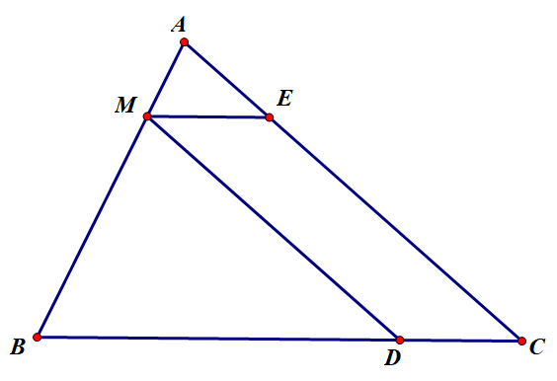
Lời giải
- Vì nên theo định lí ta có
nên theo định lí ta có
Từ đó (tính chất).
Vậy
- * có các góc bằng nhau là: tỷ số đồng dạng là
* có các góc bằng nhau là: tỷ số đồng dạng là:
* có các góc bằng nhau là:
tỷ số đồng dạng là:
3. Bài mới:
HOẠT ĐỘNG CỦA GV – HS | NỘI DUNG
- GV: Yêu cầu học sinh nhắc lại nội dung định nghĩa, định lí, khái niệm hai tam giác đồng dạng.  - HS: Thực hiện theo yêu cầu của giáo viên.  ? Các TH đồng dạng của hai tam giác?  GV: Chuẩn lại nội dung kiến thức.  HS: Hoàn thiện vào vở.  Bài 1. Cho hình bình hành . Lấy điểm trên cạnh , tia cắt tia tại .  a) Chứng minh  b) Biết Tính độ dài .  c) Chứng minh  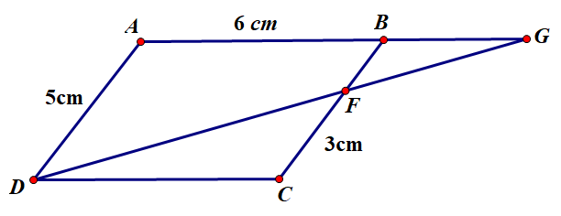  (?) Đọc và tóm tắt bài toán  (?) Để CM 2 tam giác đồng dạng ta làm như thế nào  (?) Tính AG ta dựa vào đâu?  (?) Để CM đẳng thức ý c ta thực hiện các bước như nào?  HS: Hoạt động nhóm bàn theo yêu cầu của GV  GV: Cho đại diện HS lên làm  Sau đó cho NX và chữa  Bài 2. Cho tam giác ABC và điểm O nằm trong tam giác. Các điểm M,N,P lần lượt thuộc các tia OA, OB, OC sao cho  OA/OM = OB/ON = OC/OP = 2/3.  Chứng minh: ΔABC đồng dạng với Δ MNP.  (?) Đọc và tóm tắt bài toán  (?) Để CM 2 tam giác đồng dạng trường họp thứ nhất ta làm như thế nào?  HS: Hoạt động cặp đôi để giải bài toán  GV: Cho HS đại diện lên làm sau đó NX và chữa  Bài 3. Cho hình thoi , điểm thuộc cạnh . Tia cắt tia tại .  Chứng minh , từ đó suy ra  (?) Đọc và tóm tắt bài toán  (?) Để CM đẳng thức ta thực hiện các bước như nào?  HS: Thảo luận theo yêu cầu của GV để làm bài  GV: Cho HS lên vẽ hình, ghi GT – KL và giải bài toán  Bài 4.  Cho hình thang ABCD( AB //CD) biết góc DAB = góc DBC, cạnh AB = 12,5;  DC = 28,5. Tính BD.  GV: Yêu cầu HS đọc đề bài → cho các nhóm thảo luận (GV có thể gợi ý hướng dẫn các nhóm phân tích đề bài nếu cần thiết) và thực hiện giải → HS đại diện các nhóm trình bày bài giải trước lớp → lớp nhận xét, đánh giá bài làm của nhóm bạn.  GV yêu cầu 1 HS nêu miệng GT-KL của bài toán → GV ghi bảng.  HS: x là cạnh của các tam giác nào trong bài toán?  HSTL: là cạnh của tam giác ABD và BDC.  H: Do đó để tính x, ta cần chứng minh được cặp tam giác nào đồng dạng? (ΔABD và ΔBDC) | I. Lý thuyết:  * Định nghĩa khái niệm hai tam giác đồng dạng.  + Tam giác gọi là đồng dạng với tam giác ABC nếu:  * Định lí khái niệm hai tam giác đồng dạng.  Nếu một đường thẳng cắt hai cạnh của tam giác và song song với cạnh còn lại thì nó tạo thành một tam giác mới đồng dạng với tam giác đã cho.  Các TH đồng dạng của hai tam giác:  (C,C,C). (C,G,C). (G,G).  II. Bài tập:  Bài 1.  Lời giải  a)Vì nên (định lý)  b) Vì nên ta có tỉ lệ:  Suy ra  Ta có  c) Ta có  Mặt khác vì nên theo định lí ta có  Từ đó suy ra (tính chất)  Ta có tỉ lệ:Suy ra hay  Bài 2.  Giải:  Vì OA/OM = OB/ON => MN // AB(Thales đảo)  => OA/OM = OB/ON = AB /MN  CM tương tự có:  AC/MP = OA/OM, BC/NP = OB/ON  => AB/MN=AC/MP=BC/NP  => ΔABC đồng dạng với Δ MNP  Bài 3.  Lời giải  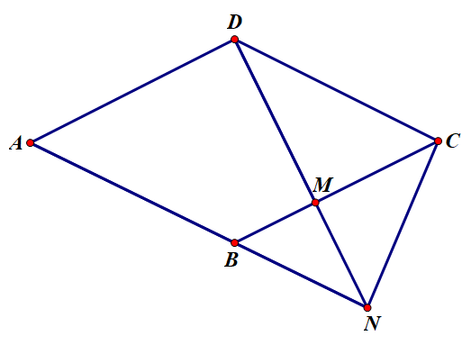  Ta có:  + nên .  + nên .  Suy ra (tính chất) theo tỉ số hay vì () do là hình thoi.  Bài 4.  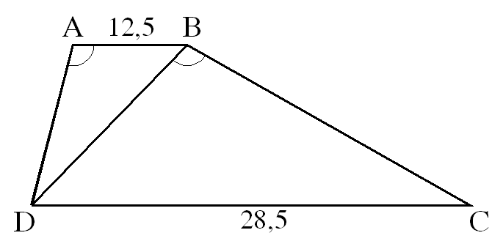  x  Lời giải  Ta có : (slt tạo bởi AB // CD)  Và  Do đó ΔABD∼ΔBDC (gg)  hay ⇒x² = 12,5. 28,5  ⇒ x = 18,87458609 ≈ 18,9 cm.
4. Củng cố: Sau mỗi dạng bài tập
5. Hướng dẫn về nhà :
- Xem lại các dạng bài đã giải ở lớp.
- Nắm chắc các kiến thức về các trường hợp đồng dạng của hai tam giác.
BTVN:
- Làm các BT trong SGK và SBT Toán 8.
- Làm thêm BT sau:
Lời giải  Xét tam giác vuông tại có (định lý Pitago)  Suy ra  Xét tam giác vuông tại có (định lý Pitago)  Suy ra  Xét tam giác và tam giác có:  Suy ra (c.g.c) | Bài 1. Cho hai tam giác vuông và có kích thước như hình sau. Chứng minh rằng ?  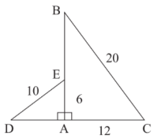

Bài 2. Cho tam giác và có các  Kích thước như trong hình sau. Chứng minh  rằng tam giác đồng dạng với tam giác  ?  Lời giải  Xét tam giác và tam giác có:  , (2 góc đối đỉnh)  Suy ra (c.g.c) | 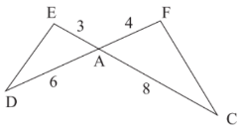

Bài 3. Cho hình thang ().  Biết cm, cm và cm, . Chứng minh .  Lời giải  Ta có và . | 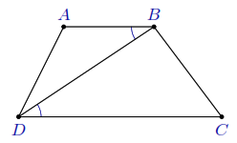

Bài 4. Tam giác ABC vuông tại A,đường cao AH, Từ H hạ HK vuông góc với AC
a/ Trong hình có bao nhiêu tam giác đồng dạng
b/Viết các cặp tam giác đồng dạng và tỷ số đồng dạng tương ứng?
Bài 5.Tam giác ABC vuông tại A, AD vuông góc với BC, phân giác BE cắt AD tại F
Chứng minh:

Ký duyệt:

Ngày soạn: / /2024
Ngày dạy: / /2024

Buổi 10: TRƯỜNG HỢP ĐỒNG DẠNG THỨ HAI CỦA TAM GIÁC.
I. Mục tiêu:
- Củng cố các kiến thức về các trường hợp đồng dạng của hai tam giác và trường hợp đồng dạng thứ hai của tam giác.
- Học sinh có kỹ năng vận dụng các kiến thức về trường hợp đồng dạng thứ hai của tam giác để chứng minh hình học .
- Rèn thái độ cẩn thận, chính xác, tư duy khoa học cho HS.
II. Chuẩn bị:
- GV: SGK, SBT, SGV Toán 8.
- HS: Ôn tập các trường hợp đồng dạng của hai tam giác.
III. Tiến trình dạy học:
1. Ổn định tổ chức lớp:
2. Kiểm tra bài cũ:
HS1. Cho hình sau, biết , . Tính độ dài đoạn thẳng?  Lời giải  Vì nên  => (cm) | 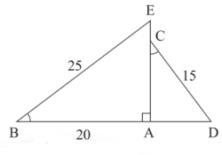
3. Bài mới:
HOẠT ĐỘNG CỦA GV – HS | NỘI DUNG
Hoạt động của GV, HS |  | Nội dung
GV cho HS làm bài.  Bài 1: Tứ giác ABCD có AB = 3cm,  BC = 10cm, CD = 12cm, AD = 5cm, đường chéo BD = 6cm. Chứng minh rằng:  a/  b/ ABCD là hình thang.  GV yêu cầu HS lên bảng vẽ hình, ghi giả thiết, kết luận.  *HS lên bảng làm bài.  GV gợi ý HS làm bài.  ? Để chứng minh ta cần chứng minh điều gì.  *HS: Chứng minh các cặp tỉ số bằng nhau.  ? Để chứng minh ABCD là hình thang ta cần chứng minh điều gì?  *HS: Chứng minh hai cặp cạnh đối song song.  ? Để chứng minh hai đường thẳng song song ta chứng minh điều gì?  *HS: Chứng minh hai góc so le trong bằng nhau.  GV yêu cầu HS lên bảng chứng minh.  Bài 2. Cho tam giác ABC có AB = 18cm,  AC = 27cm, BC = 30cm. Gọi D là trung điểm của AB, E thuộc cạnh AC sao cho AE = 6cm.  a/ Chứng minh rằng:  b/ Tính độ dài DE.  GV yêu cầu HS lên bảng vẽ hình, ghi giả thiết, kết luận.  *HS lên bảng làm bài.  GV gợi ý HS làm bài.  ? Có những cách nào để chứng minh hai tam giác đồng dạng?  *HS: trường hợp cạnh - cạnh - cạnh; cạnh - góc - cạnh.  ? Trong bài này ta chứng minh theo trường hợp nào?  *HS: cạnh - góc - cạnh.  ? Để tính DE ta dựa vào đâu?  *HS: .  GV yêu cầu HS lên bảng làm bài.  Bài 3: Hình thang ABCD ( AB // CD) có AB = 2cm, BD = 4cm, CD = 8cm. Chứng minh rằng :  GV yêu cầu HS lên bảng vẽ hình, ghi giả thiết, kết luận.  *HS lên bảng làm bài.  GV gợi ý HS làm bài.  ? Để chứng minh ta chứng minh điều gì?  *HS:  ? Hai tam giác trên có những yếu tố nào bằng nhau ?  *HS: Góc ABD = góc BDC ( so le trong)  GV yêu cầu HS lên bảng làm bài.  Bài 4: Cho hình thoi ABCD có góc A bằng 60⁰. Qua C kẻ đường thẳng d cắt các tia đối của các tia BA, CA theo thứ tự ở E, F. Chứng minh rằng:  a/ b/  GV yêu cầu HS lên bảng vẽ hình, ghi giả thiết, kết luận.  *HS lên bảng làm bài.  GV gợi ý HS làm bài.  ? Để chứng minh ta cần chứng minh điều gì?  *HS: Chứng minh hai tỉ số đó cùng bằng một tỉ số. đó là EC/CF.  ? Căn cứ vào đâu để chứng minh ?  *HS: góc EBD = góc BDF = 120⁰  GV yêu cầu HS lên bảng làm bài  Bài 5. Cho tam giác ABC (Â = 90⁰), AB = 21cm, AC = 28cm, đường phân giác của góc A cắt BC tại D, đường thẳng qua D song song với AB cắt AC tại E.  - Tính độ dài các đoạn thẳng BD, DC, DE.  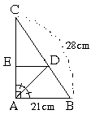  - Tính diện tích tam giác ABD và diện tích tam giác ACD.  GT ABC vuông tại A  AB = 21cm, AC = 28  cm, DE // AB  KL a) BD, DC, DE = ?cm  b) S_{ABD} ; S_{ACD}  Bài 6. Tam giác ABC có ba đường trung tuyến cắt nhau tại O. Gọi P, Q, R theo thứ tự là trung điểm của các đoạn thẳng OA, OB, OC. Chứng minh rằng tam giác PQR tam giác ABC.  (?) Đọc và tóm tắt bài toán  (?) Để CM đẳng thức ta thực hiện các bước như nào?  HS: Thảo luận theo yêu cầu của GV để làm bài  GV: Cho HS lên vẽ hình, ghi GT – KL và giải bài toán  Bài 7.  Tam giác ABC vuông tại A, AB = 15cm,  AC = 20cm, đường phân giác BD.  a/ Tính độ dài AD.  b/ Gọi H là hình chiếu của A trên BC. Tính độ dài AH, HB.  GV yêu cầu HS lên bảng ghi giả thiết, kết luận vẽ hình.  HS lên bảng làm.  GV gợi ý HS cách chứng minh:  ? Để tính AD ta dựa vào đâu?  *HS: Tính chất đường phân giác.  ? Khi đó ta có điều gì?  *HS:  ? Ngoài ra ta có thêm điều kiện gì?  *HS: DA + DC = AC.  GV yêu cầu HS lên bảng làm phần a.  ? Để tính HA và HB ta làm như thế nào?  *HS: dựa vào hai tam giác đồng dạng.  GV yêu cầu HS lên bảng làm bài.  Bài 8. Tam giác ABC vuông tại A, AB = 36cm, AC = 48cm, đường phân giác AK. Tia phân giác của góc B cắt AK tại I. Qua I kẻ đường thẳng song song với BC, cắt AB và AC ở D và E.  a/ Tính độ dài BK.  b/ Tính tỉ số  c/ Tính DE.  GV yêu cầu HS lên bảng vẽ hình, ghi giả thiết, kết luận.  HS lên bảng làm bài.  GV gợi ý HS làm bài.  ? Tính BK ta làm thế nào?  *HS: dựa vào đường phân giác AK.  ? Tính tỉ số ta căn cứ vào đâu?  *HS: đường phân giác BI của tam giác ABK.  ? Tính DE thông qua điều gì?  *HS: hệ quả của định lí talét.  GV yêu cầu HS lên bảng làm bài. |  | Bài 1:  a/ Xét hai tam giác ABD và BDC ta có:  Vậy ( c.c.c)  b/ Từ câu a suy ra , do đó AB // CD. Vậy ABCD là hình thang.  Bài 2:  a/ Xét hai tam giác AED và ABC ta có:  góc A chung  (Vì D là trung điểm của AB nên AD = 9 cm)  Hay ( c.g.c)  b/ Vì nên ta có:  Bài 3:  Xét tam giác ABD và BDC ta có:  Góc ABD = góc BDC ( so le trong)  Vậy (c.g.c) Suy ra  Bài 4:  a/ Do BC // AF nên ta có:  Mà CD // AE nên ta có:  Suy ra  b/ vì AB = BD = AD theo a ta có:  Mà góc EBD = góc BDF = 120⁰  Do đó  Bài 5  a) Â = 90⁰  => BC² = AB² + AC² (định lí pytago)  hay BC² = 21² + 28² = 1225 => BC = 35 (cm)  * Ta có: $\frac{\text{BD}}{\text{DC}}=\frac{\text{AB}}{\text{AC}}=\frac{\text{21}}{\text{28}}=\frac{3}{4}$  => $\frac{\text{BD}}{\text{BD}+\text{DC}}=\frac{\text{AB}}{\text{AB}+\text{AC}}=\frac{\text{21}}{\text{21}+\text{28}}$ =>$\frac{\text{BD}}{\text{BC}}=\frac{3}{7}$  => $\text{BD}=\frac{3\text{.}\text{BC}}{7}=\frac{3\text{.}\text{35}}{7}=\text{15}$ (cm)  DC = BC – BD = 35 – 15 = 20 (cm)  * $\frac{\text{DE}}{\text{AB}}=\frac{\text{DC}}{\text{BC}} ⇒ \text{DE}=\frac{\text{21}\text{.}\text{20}}{\text{35}}=\text{12}$ (cm)  Bài 6  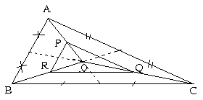  Theo giả thiết ta có:  PQ là đường trung bình của rOAB  => PR = $\frac{1}{2}⋅\text{AB}$ => $\frac{\text{PR}}{\text{AB}}=\frac{1}{2} (1)$  QR là đường trung bình của rOBC  => QR = $\frac{1}{2}⋅\text{BC}$ => $\frac{\text{QR}}{\text{BC}}=\frac{1}{2} (2)$  PQ là đường trung bình của rOAC  - PQ = $\frac{1}{2}⋅\text{AC}$ => $\frac{\text{PQ}}{\text{AC}}=\frac{1}{2}$(3)  Từ (1), (2) và (3)  => $\frac{\text{PR}}{\text{AB}}=\frac{\text{QR}}{\text{BC}}=\frac{\text{PQ}}{\text{AC}}=\frac{1}{2}$  Suy ra : PQR ABC (c.c.c) với tỉ số đồng dạng k = $\frac{1}{2}$  Bài 7  a/ áp dụng định lí pytago ta có:  BC² = AC² + AB²  BC = 25cm.  Vì BD ta phân giác của góc B nên ta có:  Hay mà DA + DC = 20cm  Suy ra AD = 7,5cm.  b/ Xét tam giác ABC và HBA ta có  Góc B chung  Suy ra (g.g)  Khi đó ta có:  Thay số ta được AH = 12cm, BH = 9cm.  Bài 8  a/ áp dụng định lí pytago ta có:  BC² = AB² + AC²  BC = 60cm.  Vì AK là phân giác góc A nên ta có:  Mà BK + CK = 60cm Suy ra BK = cm.
  b/ Xét tam giác ABK ta có BI là phân giác nên ta có: | c/ ta có DE // BC nên:
4. Hướng dẫn về nhà
BTVN:
Bài 1. Trên cạnh của góc (),  lấy điểm sao cho cm, cm.  Trên cạnh lấy điểm sao cho cm,  cm.  a) Chứng minh hai tam giác và đồng dạng?  b) Gọi giao điểm các cạnh và là . Chứng minh rằng ? | 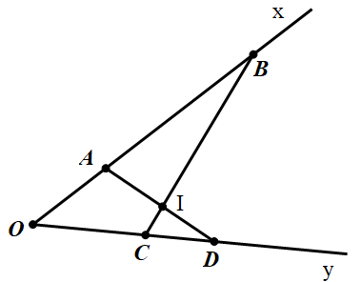
Lời giải
a) Xét tam giác và tam giác có: chung
Suy ra (c.g.c)
b) suy ra (2 góc tương ứng)
Xét tam giác có (định lý tổng ba góc trong tam giác)
(1)
Xét tam giác có (định lý tổng ba góc trong tam giác)
(2) Mà , (2 góc đối đỉnh) (3)
Từ (1), (2), (3) suy ra
Bài 2. Cho tam giác có cm, cm, cm. Trên cạnh lấy điểm sao cho cm, trên cạnh lấy điểm sao cho cm. Tính ?
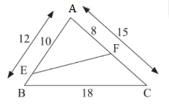
Lời giải
a) Xét tam giác và tam giác có: chung
Suy ra (c.g.c)
Do đó => => (cm)
Bài 3. Cho tam giác có cm, cm. Trên cạnh lấy sao cho cm. Chứng minh: a) ; b) .
Lời giải  a) Xét và có chung,  (c.g.c), suy ra .  b) Từ câu a), ta có ĐPCM. | 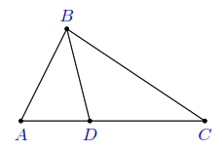
Bài 4. Tam giác ABC có AB = 4cm. Điểm D thuộc cạnh AC có AD = 2cm, DC = 6cm. Biết rằng góc ACD = 20⁰, tính góc ABD.
Bài 5. Hình thang ABCD ( AB // CD) có AB = 2cm, BD = 4cm, CD = 8cm. Chứng minh rằng . Tam giác ABC vuông tại A, AB = 36cm, AC = 48cm, đường phân giác AK. Tia phân giác của góc B cắt AK tại I. Qua I kẻ đường thẳng song song với BC, cắt AB và AC ở D và E.
a/ Tính độ dài BK. b/ Tính tỉ số c/ Tính DE.
Ký duyệt:
Ngày soạn: / /2024
Ngày dạy: / /2024

Buổi 11: TRƯỜNG HỢP ĐỒNG DẠNG THỨ BA CỦA TAM GIÁC.
I. Mục tiêu:
- Củng cố các kiến thức về các trường hợp đồng dạng thứ nhất, thứ 2 và thứ ba của tam giác.
- Học sinh có kỹ năng vận dụng các kiến thức về các trường hợp đồng dạng của tam giác để chứng minh hình học .
- Rèn thái độ cẩn thận, chính xác, tư duy khoa học cho HS.
II. Chuẩn bị:
- GV: SGK, SBT, SGV Toán 8.
- HS: Ôn tập các trường hợp đồng dạng của hai tam giác.
III. Tiến trình dạy học:
1. Ổn định tổ chức lớp:
2. Kiểm tra bài cũ:
HS1: Cho hình vẽ, hãy tính chiều rộng AB của khúc sông (làm tròn đến hàng phần mười).
Biết AC = 79,6 m; CD = 34,2m; DE = 18,6m
A
B
C
D
E
79,6 m
34,2 m
18,6 m
Lời giải
và có: (gt) và .
Vậy: (g – g)
3. Bài mới:
HOẠT ĐỘNG CỦA GV – HS | NỘI DUNG
Bài 1. Cho tam giác vuông tại , đường cao . Tia phân giác của cắt , lần lượt tại ,  Chứng minh và  (?) Đọc và tóm tắt bài toán  (?) Để CM hai tam giác đồng dạng ta thực hiện các bước như nào?  HS: Thảo luận theo yêu cầu của GV để làm bài  GV: Cho HS lên giải bài toán  Bài 2. Cho tam giác . Trên , lần lượt lấy các điểm , sao cho và cắt tại . Chứng minh  a) ;  b) .  GV yêu cầu HS lên bảng vẽ hình, ghi giả thiết, kết luận.  HS lên bảng làm bài.  GV gợi ý HS làm bài.  (?) Để CM đẳng thức ta làm như thế nào  HS: Gắn vào các tam giác đồng dạng  GV: Cho HS lên bảng làm bài, sau đó NX và chữa.  Bài 3. Cho tam giác vuông tại , đường cao . Tia phân giác của cắt , lần lượt tại , .  a) Chứng minh và .  b) Chứng minh .  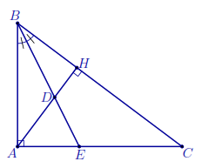  c) Biết cm, cm. Tính độ dài , .  Bài 4.  Cho tam giác có , . Trên tia đối của tia lấy điểm sao cho . Chứng minh:  a) ; b) .  GV yêu cầu HS lên bảng vẽ hình, ghi giả thiết, kết luận.  HS lên bảng làm bài.  GV gợi ý HS làm bài.  (?) Để CM hai tam giác đồng dạng ta làm như thế nào  HS: Phân tích các yếu tố cạnh – góc để chọn trường hợp đồng dạng cho phù hợp nhất.  GV: Cho HS lên bảng làm bài, sau đó NX và chữa. | Bài 1.  Lời giải.  Xét và có và (cùng phụ với góc ) (g.g).  Xét và có  và (g.g).  Bài 2.  a) Xét và có chung và (g.g).  Từ đó suy ra .  b) Xét và có (đối đỉnh)  và (g.g).  Từ đó suy ra .  Bài 3.  Lời giải  a) Xét và có và (góc có cặp cạnh tương ứng vuông góc) (g.g).  Xét và có  và (g.g).  b) Từ kết quả câu a), ta có .  c) Xét và có chung và (g.g).  cm.  cm.  Bài 4.  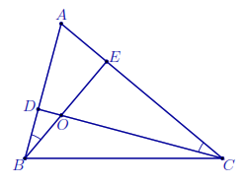  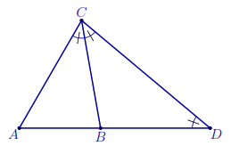  Lời giải:  a) Tính được , lại có cân tại nên  (g.g).  b) Từ kết quả câu a), ta có  .
4. Hướng dẫn về nhà
BTVN:
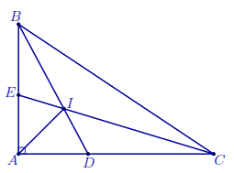
Bài 1. Cho tam giác vuông tại , kẻ các đường phân giác và cắt nhau tại . Chứng minh .
Lời giải
Ta có là tia phân giác của .
Theo tính chất góc ngoài
.
.
Do đó .

Bài 2. Cho tam giác cân tại , thuộc cạnh . Trên cạnh , lần lượt lấy hai điểm , sao cho . Chứng minh .
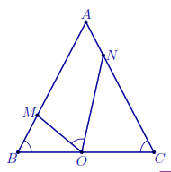
Lời giải
Ta có .
Mà .
Chú ý (g.g)

Ký duyệt:

Ngày soạn: / /2024
Ngày dạy: / /2024

Buổi 12 : CÁC TRƯỜNG HỢP ĐỒNG DẠNG CỦA TAM GIÁC VUÔNG
I. Mục tiêu:
- Học sinh nắm chắc các trường hợp đồng dạng của hai tam giác thường và hai tam giác vuông.
- Phân tích, tổng hợp bài toán chứng minh tam giác đồng dạng theo các trường hợp đồng dạng của tam giác vuông.
- Tích cực học tập, độc lập suy nghĩ.
II. Chuẩn bị:
- GV: SGK, SBT, SGV Toán 8.
- HS: Ôn tập.
III. Tiến trình dạy học:
1. Ổn định tổ chức lớp: Kiểm tra sĩ số: 8A..........................
2. Kiểm tra bài cũ:
Phát biểu, vẽ hình minh họa các trường hợp đồng dạng của hai tam giác vuông?
3. Bài mới

Hoạt động của GV và HS | Nội dung kiến thức
Bài 1. Tam giác ABC vuông tại A, đường cao AH. Chứng minh  a) Tam giác AHC đồng dạng với tam giác BHA  b) AH² = BH.CH  c) Cho BH =4cm, CH = 9cm.  Tính S_{ABC}  - GV yêu cầu HS vẽ hình  - Hãy phân tích bài toán và tìm cách chứng minh hai tam giác đồng dạng  - Yêu cầu HS lên bảng  - Để chứng minh đẳng thức ta chứng minh 2 tam giác nào đồng dạng ?  -Hãy tính AH, BC rồi tính diện tích tam giác | Bài 1.  a) Xét AHC và BHA là hai tam giác vuông có = ( cùng phụ với )  => AHC ∽ BHA (g.g)  b) Vì AHC ∽ BHA=>=> AH²=BH.CH  c) Vì AH²=BH.CH=> AH²=4.9=36  - AH = 6cm BC= BH+HC = 4+9=13 cm  => S_{ABC} = (AH.BC):2 = 6.13:2=39cm²
Bài 2.  Cho tam giác ABC vuông tại A có AB = 30cm, AC = 40cm, đường cao AE, BD là phân giác của tam giác. Gọi F là giao điểm của AE và BD  a) Chứng minh ABC ∽ EBA  b) Chứng minh BD.EF = BF. AD  c) Tính AD  d) Chứng minh  - GV yêu cầu HS vẽ hình  - Hãy phân tích bài toán và tìm cách chứng minh hai tam giác đồng dạng  - Yêu cầu HS lên bảng  - Để chứng minh đẳng thức ở câu b, ta chứng minh hai tam giác nào đồng dạng với nhau  - Hãy tính BC, rồi áp dụng tính chất đường phân giác của tam giác tính AD ?  - Yêu cầu học sinh lên bảng thực hiện dưới sự hướng dẫn của giáo viên  - Gv hướng dẫn học sinh câu d, dựa vào tính chất đường phân giác của tam giác và 2 tam giác đồng dạng đã chứng minh ở câu a | Bài 2.  a) Xét ABC và EBA là hai tam giác vuông có chung  => ABC ∽ EBA (g.g)  b) Xét BDA và BFE là hai tam giác vuông có = ( vì BD là tia phân giác của góc )  => BDA ∽ BFE (g.g)  => => BD. EF = BF. AD  c) Áp dụng đính lí Pitago trong tam giác vuông ABC ta có:  BC² = AB² + AC²  BC² = 30² + 40²  BC² = 2500  BC = 50 (cm)  Vì BD là đường phân giác của , theo tính chất đường phân giác của tam giác ta có:  Vậy AD = 15 (cm)  d) Vì BF là đường phân giác của ABF, theo tính chất đường phân giác của tam giác ta có:  (1)  Vì BD là đường phân giác của ABC, theo tính chất đường phân giác của tam giác, ta có  (2)  Vì ABC ∽ EBA ( chứng minh trên)  => (3)  Từ (1), (2) và (3) =>
Bài 3. Cho tam giác ABC vuông tại A, AB = 9cm, AC = 12cm. Tia phân giác của cắt cạnh BC tại D. Từ D kẻ đường thẳng vuông góc với AC, đường thẳng này cắt cạnh AC tại E.  a) Chứng minh CED ∽CAB  b) Tính  c) Tính diện tích ABD  - Hãy phân tích bài toán và tìm cách chứng minh hai tam giác đồng dạng  - Yêu cầu HS lên bảng  - Hãy tính BC, rồi áp dụng hệ quả định lí Ta - lét, tính tỉ số  - Yêu cầu học sinh lên bảng thực hiện câu b dưới sự hướng dẫn của giáo viên  - Gv hướng dẫn học sinh câu c  +) Tính BD dựa vào tính chất tia phân giác của tam giác  +) Tính diện tích tam giác ABC  +) Tính tỉ số diện tích của 2 tam giác ABD và ABC  +) Từ đó tính tính diệnt tích tam giác ABD  Bài 4. Cho hình chữ nhật ABCD có AB = 8cm, BC = 6cm, đường cao AH của ADB  a) Chứng minh AHB ∽BCD  b) Chứng minh AD² = DH.DB  c) Tính DH, AH.  - Hãy phân tích bài toán và tìm cách chứng minh hai tam giác đồng dạng  - Yêu cầu HS lên bảng chứng minh câu a  - Để chứng minh đẳng thức ở câu b, ta chứng minh hai tam giác nào đồng dạng với nhau ?  - Yêu cầu học sinh lên bảng chứng minh ABD và HAD đồng dạng rồi suy ra đẳng thức  - Hãy tính DB, dựa vào đẳng thức câu b để tính DH  - Dựa vào ABD ∽ HAD để tính AH. | Bài 3.  a) Xét CED và CAB là hai tam giác vuông có chung => CED ∽ CAB (g.g)  b) Áp dụng định lí Pitago trong tam giác vuông ABC ta có:  BC² = AB² + AC²  BC² = 9² + 12²  BC² = 225 =>BC = 15 (cm)  Ta có DE//AB ( cùng vuông góc với AC)  Áp dụng hệ quả định lí ta let trong CAB ta có:  c) Vì AD là tia phân giác của nên theo tính chất đường phân giác của tam giác ta có:  hay  Ta có  Mặt khác ABD và ABC có chung đường cao nên  (cm²)  Vậy (cm²)  Bài 4.  a) Xét AHB và BCD là hai tam giác vuông có ( 2 góc so le trong)  => AHB ∽ BCD (g.g)  b) Xét ABD và HAD là hai tam giác vuông có  chung => ABD ∽ HAD (g.g)  =>  c) Áp dụng định lí Pitago trong tam giác vuông ABD ta có: DB² = AB² + AD²  DB² = 8² + 6²  DB² = 100 =>DB = 10 (cm)  Theo chứng minh trên AD² = DH . DB  (cm)  Có ABD ∽ HAD ( chứng minh trên)
4. Củng trong cố: Kết hợp giờ
5. Hướng dẫn BT về nhà:
Bài 1. Cho tam giác vuông tại , đường  cao Cho  a) Chứng minh: tính tỉ số  đồng dạng.  b) Chứng minh:  c) Tính độ dài  d) Kẻ tại tại I  Chứng minh: | 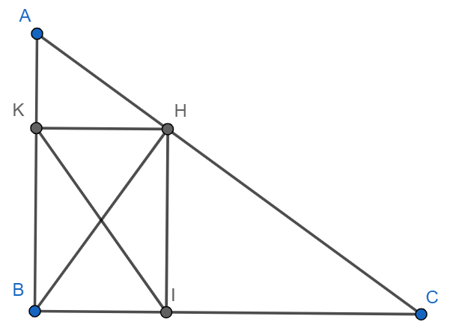
Lời giải
- Xét và : Chung góc C.
( vì tam giác vuông tại , đường cao ) =>
- Chứng minh tương tự ta có:
- Áp dụng định lý Pytagore cho tam giác vuông tại , ta có
Ta lại có:
- Ta chứng minh được tứ giác là hình chữ nhật. Suy ra do (cmt) Suy ra
Bài 2. Cho tam giác nhọn có hai  đường cao cắt nhau tại . Tia  cắt tại .  - Chứng minh:  - Chứng minh: rồi từ đó suy ra  - Chứng minh: và  - Vẽ tại  tại Chứng minh: | 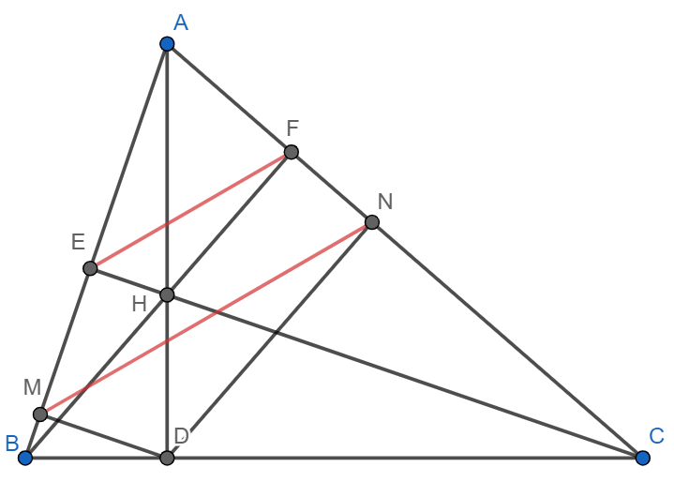
Lời giải
a) Xét và :  - Chung góc A.  - (vì tam giác nhọn có  hai đường cao )  => | b) Vì nên (hai  cặp cạnh tương ứng). Suy ra .  Xét và - Chung góc A.  - => .
c) Vì tam giác nhọn có hai đường cao nên cũng là đường cao của tam giác.
Xét và :
- Chung góc B.
- (vì tam giác nhọn có hai đường cao )
=>
Suy ra Chứng minh tương tự ta có .
Suy ra
Từ (1) và (2) có
d) Ta chứng minh:
Kết hợp Suy ra (hai góc đồng vị).
Ký duyệt:

Ngày soạn: / /2024
Ngày dạy: / /2024
Buổi 13: ÔN TẬP TỔNG HỢP
I. Mục tiêu:
- Giải bài toán bằng cách lập phương trình.
- Ôn tập về xác suất của mỗi biến cố trong các trò chơi
- Phân tích, tổng hợp bài toán chứng minh tam giác đồng dạng theo các trường hợp đồng dạng của tam giác vuông.
- Tích cực học tập, độc lập suy nghĩ.
II. Chuẩn bị:
- GV: SGK, SBT, SGV Toán 8.
- HS: Ôn tập.
III. Tiến trình dạy học:
1. Ổn định tổ chức lớp: Kiểm tra sĩ số: 8A.............8B.............
2. Kiểm tra bài cũ:
Phát biểu, vẽ hình minh họa các trường hợp đồng dạng của hai tam giác vuông?
3. Bài mới
Hoạt động của GV và HS | Nội dung kiến thức
Bài 1. Chị Hương đầu tư 500 triệu đồng  vào hai khoản: mua trái phiếu doanh  nghiệp với lãi suất 8% một năm và gửi  tiết kiệm ngân hàng với lãi suất 7,7%  một năm. Cuối năm, chị Hương nhận về  39,4 triệu đồng cả tiền lãi. Hỏi chị  Hương đã đầu tư vào mỗi khoản bao  nhiêu tiền?  (?) Đọc và tóm tắt nội dung bài toán  HS: Đọc bài  GV: Yêu cầu học sinh hoạt động cặp đôi  HS: Đại diện lên làm  GV: Nhận xét sửa sai và chuẩn lại kiến thức.  HS: Hoàn thiện vào vở. | Bài 1.  Lời giải  Gọi số tiền chị Hương đầu tư vào trái phiếu là  (triệu đồng) .  Số tiền lãi khi mua trái phiếu sau 1 năm là  (triệu đồng).  Số tiền chị Hương gửi tiết kiệm là  (triệu đồng)  Số tiền lãi khi gửi tiết kiệm sau 1 năm là  (triệu đồng).  Cuối năm, chị Hương nhận về 39,4 triệu đồng cả tiền  lãi, ta có phương trình:  Vậy chị Hương đầu tư 300 triệu đồng vào trái phiếu  Và 200 triệu đồng vào gửi tiết kiệm.
Bài 2. Một mảnh vườn hình chữ nhật có chiều dài gấp 3 lần chiều rộng. Nếu tăng mỗi cạnh thêm 5m thì diện tích vườn tăng thêm 385m². Tính chiều dài và chiều rộng của mảnh vườn trên.  (?) Đọc và tóm tắt nội dung bài toán  HS: Đọc bài  (?) Nêu các bước giải bài toán bằng cách lập phương trình  GV: Yêu cầu học sinh hoạt động cặp đôi  HS: Đại diện lên làm  GV: Nhận xét sửa sai và chuẩn lại kiến thức.  HS: Hoàn thiện vào vở. | Bài 2.  Lời giải  Gọi chiều rộng mảnh vườn là x  Chiều dài mảnh vườn là (m).  Diện tích mảnh vườn là  Chiều rộng mảnh vườn sau khi tăng là  Chiều dài mảnh vườn sau khi tăng là  Diện tích mảnh vườn sau khi tăng là  Vì diện tích vườn tăng thêm 385 m², ta có phương  trình: (TM)  Vậy mảnh vườn có chiều rộng là 18m và chiều dài  là 54m.
Bài 3. Hai xe máy khởi hành lúc 7 giờ  Sáng từ A để đến B. Xe máy thứ nhất  chạy với vận tốc 30km/h, xe máy thứ hai  chạy với vận tốc lớn hơn vận tốc của xe  máy thứ nhất là 6km/h. Trên đường đi xe  thứ hai dừng lại nghỉ 40 phút rồi lại tiếp  tục chạy với vận tốc cũ. Tính chiều dài  quãng đường AB, biết cả hai xe đến B  cùng lúc.  (?) Đọc và tóm tắt nội dung bài toán  HS: Đọc bài  (?) Nêu các bước giải bài toán bằng cách lập phương trình  GV: Yêu cầu học sinh hoạt động cặp đôi  HS: Đại diện lên làm  GV: Nhận xét sửa sai và chuẩn lại kiến thức.  HS: Hoàn thiện vào vở.  Bài 4. Cho biết hai hình chữ nhật và là hai hình đồng dạng. Tính diện tích .  Bài 5. Cho tam giác vuông tại ,  đường cao  Cho  - Chứng minh: tính tỉ số  đồng dạng.  - Chứng minh:  - Tính độ dài  - Kẻ tại tại Chứng minh: | Bài 3  Lời giải  Đổi: 40 phút = giờ.  Gọi chiều dài quãng đường AB là (km)  Thời gian xe máy thứ nhất chạy là (giờ).  Thời gian xe máy thứ hai chạy là (giờ).  Vì xe thứ hai dừng lại nghỉ 40 phút và cả hai xe đến B  cùng lúc, ta có phương trình:  (TM)  Bài 4.  Lời giải  Hình chữ nhật đồng dạng với hình chữ nhật theo tỉ số  Bài 5.  Lời giải  a) Xét và : - Chung góc C.  - ( vì tam giác vuông tại ,  đường cao ) =>  b) Chứng minh tương tự ta có:  c) Áp dụng định lý Pytagore cho tam giác vuông tại , ta có  Ta lại có:  d) Ta chứng minh được tứ giác là hình chữ nhật. Suy ra do (cmt)  Suy ra
4. Củng trong cố: Kết hợp giờ
5. Hướng dẫn BT về nhà:
Bài 1. Một cano chạy xuôi dòng từ A đến B rồi chạy ngược dòng từ B đến A hết tất cả 4 giờ. Tính
vận tốc cano khi nước yên lặng, biết rằng quãng sông AB dài 30km và vận tốc dòng nước là
4km/giờ.
Lời giải
Gọi vận tốc cano khi nước yên lặng là (km/giờ)
Vận tốc xuôi dòng và ngược dòng của cano lần lượt là và (km/giờ).
Thời gian chạy xuôi dòng và ngược dòng của cano lần lượt là và (km/giờ).
Vì cano chạy hết tất cả 4 giờ, ta có phương trình:
Vậy vận tốc cano khi nước yên lặng là 16 (km/giờ)
Bài 2. Một hộp có 20 thẻ cùng loại , mỗi thẻ được ghi một trong các số 1; 2; 3; 4; 5;…..; 20; hai thẻ khác nhau thì ghi số khác nhau. Rút ngẫu nhiên một thẻ trong hộp. Tính xác suất của mỗi biến cố sau:
- “Số xuất hiện trên thẻ được rút ra là số có chữ số tận cùng là 2”;
- “Số xuất hiện trên thẻ được rút ra là số có một chữ số”;
- “Số xuất hiện trên thẻ được rút ra là số có hai chữ số với tích các chữ số bằng 4”;
Lời giải
a/ Có 2 kết quả thuận lợi cho biến cố “ Số xuất hiện trên thẻ được rút ra là số có chữ số tận cùng là 2” đó là 2 và 12 Vì thế xác suất của biến cố đó là .
b/ Có 9 kết quả thuận lợi cho biến cố “ Số xuất hiện trên thẻ được rút ra là số có một chữ số” đó là 1; 2; 3; 4; 5; 6; 7; 8; 9.
Vì thế xác suất của biến cố đó là .
c/ Có 1 kết quả thuận lợi cho biến cố “ Số xuất hiện trên thẻ được rút ra là số có hai chữ số với tích các chữ số bằng 4” đó là 14.
Vì thế xác suất của biến cố đó là
Bài 3. Một tấm bìa cứng hình tròn được chia làm tám  hình quạt như sau, ghi các số 1; 2; 3; 4; 5; 6; 7; 8; và được  gắn vào trục quay có mũi tên cố định ở tâm (hình vẽ).  Quay tấm bìa và quan sát xem mũi tên chỉ vào hình quạt  nào khi tấm bia dừng lại. | 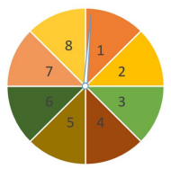

- Xác suất của biến cố “Mũi tên chỉ vào hình quạt ghi số nhỏ hơn 4”.
- Xác suất của biến cố “Mũi tên chỉ vào hình quạt ghi số lẻ”.
- Xác suất của biến cố “Mũi tên chỉ vào hình quạt ghi số chính phương”.
Lời giải
a/ Có 3 kết quả thuận lợi cho biến cố “Mũi tên chỉ vào hình quạt ghi số nhỏ hơn 4” đó là 1; 2 và 3.
Vì thế xác suất của biến cố đó là
b/ Có 4 kết quả thuận lợi cho biến cố “Mũi tên chỉ vào hình quạt ghi số lẻ” đó là 1; 2; 3 và 4.
Vì thế xác suất của biến cố đó là .
c/ Có 2 kết quả thuận lợi cho biến cố “Mũi tên chỉ vào hình quạt ghi số chính phương” đó là 1 và 4
Vì thế xác suất của biến cố đó là
Ký duyệt:

Ngày soạn: / /2024
Ngày dạy: / /2024

Buổi 14: ÔN TẬP TỔNG HỢP
A. Mục tiêu
* HS vận dụng được các kiến thức sau để làm bài tập:
- Giải phương trình bậc nhất một ẩn.
- Giải phương trình đưa về phương trình bậc nhất một ẩn.
- Giải bài toán bằng cách lập phương trình.
Củng cố cho hs chất đường phân giác trong tam giác, các trường hợp đồng dạng của hai tam giác.
- Rèn kỹ năng tính toán, vẽ hình
B. Chuẩn bị:
GV: Hệ thống bài tập.
HS: Kiến thức về phương trình và bất phương trình.
C. Tiến trình
1. Ổn định lớp.
2. Kiểm tra bài cũ:
3. Bài mới:
Hoạt động của GV, HS | Nội dung
GV cho HS làm bài tập.  Dạng 1: Giải phương trình.  Bài 1. Giải các phương trình.  a/ 7x - 8 = 4x + 7  b/ 2x + 5 = 20 - 3x  c/ 5y + 12 = 8y + 27  d/ 13 - 2y = y – 2  GV yêu cầu HS lên bảng làm bài.  HS lên bảng làm bài, HS dưới lớp làm bài vào vở.  Bài 2. Một xe vận tải đi từ tỉnh A đến tỉnh B, cả đi lẫn về mất 10 giờ 30 phút. Vận tốc lúc đi là 40km/giờ, vận tốc lúc về là 30km/giờ. Tính quãng đường AB.  GV yêu cầu HS làm bài.  GV yêu cầu HS nhắc lại các bước giải phương trình chứa ẩn ở mẫu.  *HS :  - ĐKXĐ  - Quy đồng , khử mẫu.  - Giải phương trình.  - Kết luận.  HS: thảo luận cặp đôi để tìm cách giải bài toán  Bài 3. Giải phương trình:  (?) Nêu cách làm bài toán. Thấy gì đặc biệt trong bài? Ta làm như nào?  HS: Thảo luận nhóm bàn tìm ra cách làm  GV: HD và giúp HS tìm ra cách giải  HS: Đại diện lên trình bày.  Bài 4. Cho tam giác ABC vuông tại A có AB = 6cm; AC = 8cm. Kẻ đường cao AH.  a) Chứng minh: ΔABC và ΔHBA đồng dạng với nhau.  b) Chứng minh: AH² = HB.HC  c) Tính độ dài các cạnh BC, AH  A  B  H  H  C  Bài 5. Cho tam giác ABC; gọi Ax là tia  phân giác của , Ax cắt BC tại E.  Trên tia Ex lấy điểm H sao cho  . Chứng minh rằng:  a) BE. EC = AE. EH  b) AE² = AB. AC - BE. EC  Bài 6. Cho ABC vuông tại A, có  AB = 12 cm ; AC = 16 cm. Kẻ đường cao AH HBC).  a.Chứng minh: HBA ഗ ABC  b.Tính độ dài các đoạn thẳng BC, AH.  c.Trong ABC kẻ phân giác AD (DBC). Trong ADB kẻ phân giác DE (EAB); trong ADC kẻ phân giác DF (FAC).  Chứng minh rằng: | Dạng 1: Giải phương trình.  Bài 1. Giải các phương trình.  a/ 7x - 8 = 4x + 7 7x - 4x = 7 + 8 3x = 15 x = 5.  Vậy S = { 5 }.  b/ 2x + 5 = 20 - 3x 2x + 3x = 20 - 5  5x = 15 x = 3 Vậy S = { 3 }.  c/ 5y + 12 = 8y + 27 5y - 8y = 27 – 12  -3y = 15 y = - 5 Vậy S = { -5 }.  d/ 13 - 2y = y – 2 -2y - y = -2 - 13  -3y = -15  y = 5. Vậy S = { 5 }.  x - 1 = 0  Bài 2.  Gọi độ dài quãng đường AB là x(km). ĐK: x >0.  Thời gian ô tô đi từ A đến B là: $\frac{x}{\text{40}}$(h);  Thời gian ô tô đi từ B về A là: $\frac{x}{\text{30}}$(h);  Tổng thời gian cả đi và về là 10h30p = $\frac{\text{21}}{2}$(h)  nên ta có phương trình:  $\frac{x}{\text{40}}$+$\frac{x}{\text{30}}$=$\frac{\text{21}}{2}$$⇔$$\frac{3x}{\text{120}}+\frac{4x}{\text{120}}=\frac{\text{1260}}{\text{120}}$  $⇔$7x= 1260$⇔$x= 180 ( thỏa mãn điều kiện).  Vậy quãng đường AB dài 180km.  Bài 3.  $⇔$  $⇔$$\frac{\text{100}−x}{\text{41}}+\frac{\text{100}−x}{\text{43}}+\frac{\text{100}−x}{\text{45}}+\frac{\text{100}−x}{\text{47}}+\frac{\text{100}−x}{\text{49}}=0$  Dạng 2: Chứng minh hình học.  Bài 4.  a) Xét ΔABC và ΔHBA, ta có:  Góc B chung;  $⇒$ΔABC ΔHBA (g.g)  b) Xét ΔAHB và ΔCHA, ta có:  ; ( cùng phụ góc HAC)  $⇒$ΔAHB ΔCHA (g.g)  $⇒$$\frac{\text{AH}}{\text{CH}}=\frac{\text{HB}}{\text{HA}}$$⇒$HA² = HB.HC  c) Áp dụng định lý Pitago trong tam giác vuông ta có:  BC= $\sqrt{6^{2}+8^{2}}=\text{10}\text{cm}\text{.}$  $$S_{Δ\text{ABC}}=\frac{1}{2}\text{BC}\text{.}\text{AH}=\frac{1}{2}\text{AB}\text{.}\text{AC}⇒\text{BC}\text{.}\text{AH}=\text{AB}\text{.}\text{AC}$$  $⇒$AH=$\frac{\text{AB}\text{.}\text{AC}}{\text{BC}}=\frac{6\text{.}8}{\text{10}}=4,8\text{cm}$.  Bài 5.  a) Ta có BAE HCE (g.g)  (1)  b) BAE HCE (g.g)  BAE HAC (g.g)  (2)  Trừ (1) cho (2) theo vế ta có :  AB. AC - BE. EC = AE.AH - AE. EH  AB. AC - BE. EC = AE. (AH - EH)  = AE. AE = AE²  Bài 6.  a) Xét HBA và ABC có:  HBA ഗ ABC (g.g)  b) Áp dụng định lí Pytago trong tam giác ABC ta có:  = BC = 20 cm  Ta có HBA ഗ ABC (Câu a)  AH = = 9,6 cm  c) (vì DE là tia phân giác của )  (vì DF là tia phân giác của )  (1)  (nhân 2 vế với )

4.Củng cố:
- GV yêu cầu HS nhắc lại các dạng bài và phương pháp giải của các dạng.
- Ôn tập bất phương trình.
Bài 1. Giải các phương trình sau
Bài 2. Một người đi xe máy từ A đến B với vận tốc 45 km/h . Đến B người đó làm việc trong 1 giờ rồi quay về A với vận tốc 30 km/h . Biết thời gian tổng cộng hết 3 giờ 30 phút . Tính quãng đường AB
Bài 3. Hai canô cùng khởi hành từ hai bến A và B cách nhau 85km và đi ngược chiều nhau. Sau 1giờ40phút thì hai canô gặp nhau. Tính vận tốc riêng của mỗi canô, biết rằng vận tốc đi xuôi dòng lớn hơn vận tốc của canô đi ngược dòng là 9km/h và vận tốc dòng nước là 3km/h.
Bài 4. Một đội máy cày dự định mỗi ngày cày được 40 ha . Khi thực hiện mỗi ngày đội đã cày được 52 ha . Vì vậy đội không những đã cày xong trước thời hạn 2 ngày mà còn cày thêm được 4 ha nữa . Tính diện tích ruộng mà đội phải cày theo kế hoạch.
Bài 6. Cho tam giác ABC có ba góc nhọn, hai đường cao BD và CE của tam giác cắt nhau tại H (). Chứng minh rằng:
1) AB.AE = AC.AD
2)
3)

Giải
1) Xét có:
là góc chung
(g - g)
S
2) Xét có: (theo a,); là góc chung
(c - g - c)
S
3)Kẻ .
Chứng minh được (g - g)
S
Chứng minh tương tự được
Từ (1), (2)
Ký duyệt:

Ngày soạn: / /2024
Ngày dạy: / /2024
Buổi 15: ÔN TẬP TỔNG HỢP

I.Mục tiêu:
- Củng cố cho hs về phương trình phương trình bậc nhất một ẩn, giải bài toán bằng cách lập phương trình
- Củng cố cho hs về định lý ta lét, tính chất đường phân giác trong tam giác, các trường hợp đồng dạng của hai tam giác thường và vuông.
II.Kỹ năng:
- Rèn kỹ năng làm toán và trình bày lời giải của bài toán liên quan đến các dạng tên
- Rèn kỹ năng vẽ hình
- Rèn kỹ năng làm toán và trình bày lời giải của bài toán liên quan đến các dạng tên

III. TIẾN TRÌNH TỔ CHỨC CÁC HOẠT ĐỘNG .
1, Ôn Đại số

HĐ GV - HS | NỘI DUNG
Bài 1. Giải các phương trình sau:  - $$\frac{5x−2}{3}=\frac{5−3x}{2}$$  GV: Cho 2 HS lên bảng làm  HS: Thực hiện yêu cầu  GV: Cho HS nhận xét và chữa | Bài 1. Giải các phương trình sau:
  a. $\frac{5x−2}{3}=\frac{5−3x}{2}$ | b.
Bài 2. Giải bài toán bằng cách lập phương trình:  Một người đi xe máy từ tỉnh A đến tỉnh B với vận tốc dự định là 40km/h. Sau khi đi được 1 giờ với vận tốc ấy, người đó nghỉ 15 phút và tiếp tục đi. Để đến B kịp thời gian đã định, người đó phải tăng vận tốc thêm 5km/h. Tính quãng đường từ tỉnh A đến tỉnh B.  GV: HD học sinh làm bài | Bài 2.  Gọi quãng đường AB là x (km), đk x > 40  Thời gian dự định đi hết quãng đường AB là (giờ)  Một giờ đi được 40 km ⇒quãng đường còn lại là x – 40 km  ⇒ Thời gian người đó đi hết quãng đường AB (tính theo giờ) là:  1+  Giải đúng PT ⇒ x = 130km.
Bài 3. Một đội máy cày dự định mỗi ngày cày được 40 ha . Khi thực hiện mỗi ngày đội đã cày được 52 ha . Vì vậy đội không những đã cày xong trước thời hạn 2 ngày mà còn cày thêm được 4 ha nữa . Tính diện tích ruộng mà đội phải cày theo kế hoạch.  GV: Yêu cầu HS hoạt động nhóm bàn sau đó đại diện lên làm bài  GV: Chữa và nhận xét | Bài 3. Gọi tổng số ngày mà đội phải cày theo kế hoạch là x ngày (x > 2 )  Khi thực hiện đội chỉ cày trong : x – 2 ngày  Diện tích dự định phải cày là : 40x (ha)  Diện tích thực tế đã cày là : 52( x – 2) (ngày)  Theo bài ra ta có phương trình  40x + 4 = 52(x – 2)  ⬄ 40x + 4 = 52x – 104 ⬄ 12x = 108  ⬄ x = 9(TMĐK)  Vậy diện tích ruộng phải cày theo kế hoạch là: 40 .9 =360 (ha)
2, Ôn Hình học.
HĐ GV - HS | NỘI DUNG
Bài 1. Cho tam giác ABC có ba góc nhọn, hai đường cao BD và CE của tam giác cắt nhau tại H (). Chứng minh rằng:  1) AB.AE = AC.AD  2)  3) | Bài 1.  1) Xét có:  , là góc chung  (g - g)  S  2) Xét có:  (theo a,); là góc chung  (c - g - c)  S  3) Kẻ .  Chứng minh được (g - g)  S  CM tương tự được  Từ (1), (2)
Bài 2. Cho hình thang ABCD (AB//CD) có AB = 2,5cm; AD = 3cm; BD =5cm; góc DAB = góc DBC.  a. Chứng minh ADB đồng dạng  BCD  b. Tính BC; CD  A  B  C  D | Bài 2.  a/ Xét ADB và BCD có  DAB = DBC (gt) B₁ = D₂ (2 góc so le)  => ADB đồng dạng BCD (g-g)  b/ ADB đồng dạng BDC (c/m trên)  =>BC= 6(cm)  => CD=10 (cm)
4. Củng cố: nhắc lại toàn bộ nội dung ôn tập
5. Hướng dẫn về nhà: Về nhà ôn lại toàn bộ nội dung các kiến thức trên
BTVN:
Bài 1. Cho có hai đường trung tuyến cắt nhau tại Gọi lần lượt là trung điểm của

a) Chứng minh b) Tứ giác là hình gì?
Lời giải a) có là đường trung bình
có là đường trung bình Từ
b) Tứ giác có nên là hình bình hành.
Bài 2. Cho hình thang có , và Gọi là hình chiếu của trên và lần lượt là trung điểm của
a) Chứng minh
b) Chứng minh là hình bình hành.
c) Chứng minh
Lời giải:
a) có là đường trung bình Mà
b) Ta có mà Lại có là hình bình hành.
Vì
có 2 đường cao cắt nhau tại nên là trực tâm
Mà hay
Bài 3. Cho hình chữ nhật có
Vẽ Gọi lần lượt là trung điểm của
a) Chứng minh là hình bình hành. ( Hình
b) Chứng minh
c) Gọi là trung điểm của , là giao điểm của và Chứng minh

Lời giải
a) có là đường trung bình
Mà nên Khi đó là hình bình hành.
b) Vì mà nên
có là trực tâm nên mà
c) là hình bình hành nên hai đường chéo cắt nhau tại trung điểm của mỗi đường có là đường trung bình nên
Bài 4. Cho tam giác có . Kéo dài AB lấy điểm D sao cho kéo dài AC lấy điểm E sao cho . Kéo dài đường trung tuyến AM của tam giác ADE lấy sao cho . Chứng minh:
a) Tính độ dài các cạnh tam giác
b)
c) Tứ giác là hình gì ? Vì sao?
Lời giải
a) Ta có ; Vì là đường trung bình của tam giác
Từ đó suy ra .
b) Tứ giác có hai đường chéo cắt tại là trung điểm mỗi đường nên là hình bình hành. Suy ra
c) Gọi là giao điểm và .
Trong tam giác có là trung điểm và nên là trung điểm .
Vì lần lượt là đường trung bình
Nên (vì) nên là trung điểm . Do đó là hình bình hành.
* Cách khác: Chứng minh Nên ĐPCM.
Bài 5. Cho hình chữ nhật . Kẻ vuông góc với . Gọi là̀n lượt là trung điếm của . Chứng minh:
a) Tứ giác là hình bình hành;
b) Gọi là giao điểm của và . Hỏi có thể là đường trung bình của tam giác không? Vì sao?
Lời giải
a) Ta có lần lượt là trung điểm của nên là đường trung bình của
Suy ra.
Vì và nên .
và nên .
Từ (1) và (2) suy ra tứ giác là hình bình hành.
b) Nếu là đường trung bình của tam giác thì . Suy ra .
Mà , suy ra là trung điếm của .
Mặt khác theo giả thiết, là trung điếm của .
Từ (3) và (4) suy ra vô lí. Vậy IN không thể là đường trung bình của tam giác .
Bài 6.
Cho tam giác , điểm , thuộc sao cho . Gọi là trung điểm của
, là giao điểm của và . Chứng minh :
a) b)
Lời giải
a) Xét có .
b) Xét có .

Ký duyệt:

